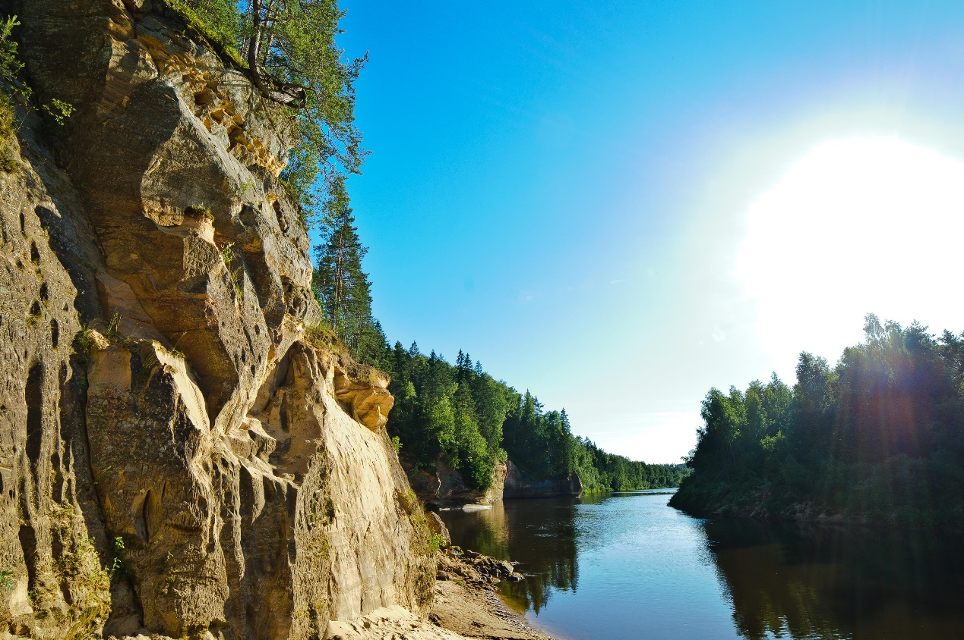
Apstiprināts:
Priekuļu novada domes
2019.gada 20.jūnija sēdē
(protokols Nr.7, p.38)

PRIEKUĻU NOVADA PAŠVALDĪBAS

2018.GADA PUBLISKAIS PĀRSKATS

PRIEKUĻI
2017
Satura rādītājs

1. PRIEKUĻU NOVADA PAŠVALDĪBA 3
IESTĀDES JURIDISKAIS STATUSS 3
TERITORIĀLAIS IEDALĪJUMS 3
IEDZĪVOTĀJI 5
DOMES SASTĀVS 7
DOMES STRUKTŪRA UN PADOTĪBĀ ESOŠĀS IESTĀDES 9
2. PERSONĀLS 10
3. PRIEKUĻU NOVADA pašvaldības BUDŽETS 12
PĀRSKATA GADA GALVENIE UZDEVUMI 12
PRIEKUĻU NOVADA PAŠVALDĪBAS KOPSAVILKUMA BILANCE 12
PRIEKUĻU NOVADA PAŠVALDĪBAS NEKUSTAMĀ ĪPAŠUMA NOVĒRTĒJUMS 13
PĀRSKATS PAR PRIEKUĻU NOVADA PAŠVALDĪBAS IEŅĒMUMIEM UN IZDEVUMIEM 14
PAŠVALDĪBAS PAMATBUDŽETA BUDŽETA IEŅĒMUMI UN IZDEVUMI 14
PAŠVALDĪBAS SPECIĀLĀ BUDŽETA IEŅĒMUMI UN IZDEVUMI 16
PAŠVALDĪBAS ZIEDOJUMU UN DĀVINĀJUMU IEŅĒMUMI UN IZDEVUMI 17
PAŠVALDĪBAS KAPITĀLA VĒRTĪBA UN TĀ IZMAIŅAS 17
PĀRSKATS PAR PRIEKUĻU NOVADA PAŠVALDĪBAS DEBITORU UN KREDITORU PARĀDIEM 18
PĀRSKATS PAR PRIEKUĻU NOVADA PAŠVALDĪBAS KREDĪTSAISTĪBĀM 19
ES, VALSTS BUDŽETA UN PAŠVALDĪBAS FINANSĒJUMA PROJEKTI 2018.GADĀ: 20
NEATKARĪGU REVIDENTU ZIŅOJUMS 22
VALSTS KONTROLES REVĪZIJAS ATZINUMI UN VEIKTIE PASĀKUMI ATKLĀTO TRŪKUMU NOVĒRŠANAI 26
DOMES LĒMUMS PAR IEPRIEKŠĒJĀ SAIMNIECISKĀ GADA PĀRSKATU 27
4. PASĀKUMI TERITORIJAS ATTĪSTĪBAS PLĀNA ĪSTENOŠANĀ 28
5. KOMUNIKĀCIJA AR SABIEDRĪBU 46
6. NĀKAMAJĀ GADĀ PLĀNOTIE PASĀKUMI 48

PRIEKUĻU NOVADA PAŠVALDĪBA

Iestādes juridiskais statuss
1. Iestādes nosaukums | Priekuļu novada pašvaldība
2. Pašvaldības juridiskā adrese | Cēsu prospekts 5, Priekuļu pagasts, Priekuļu novads, LV-4126
3. Nodokļu maksātāja reģistrācijas Nr. | 90000057511
4. PVN maksātāja reģistrācijas Nr. | LV90000057511
5. Finanšu gads | 01.01.2018.-31.12.2018.
6. Novada domes locekļi | 15 deputāti
7. Novada domes priekšsēdētāja | Elīna Stapulone
8. Izpilddirektors | Fjodors Puņeiko
9. Galvenā grāmatvede | Ieva Butāne
10. Zvērinātā revidente | Biruta Novika
11. Pārskatā izmantotā valūta | EUR
12. Precizitātes pakāpe | veseli skaitļi
13. Teritorijas lielums | 301.8 km²
14. Iedzīvotāju skaits | 8325
15. Strādājošo skaits pašvaldībā un tās iestādēs | 457
16. Interneta mājas lapa | www.priekuli.lv

Teritoriālais iedalījums

Priekuļu novada teritorija atrodas Vidzemes centrālajā daļā.
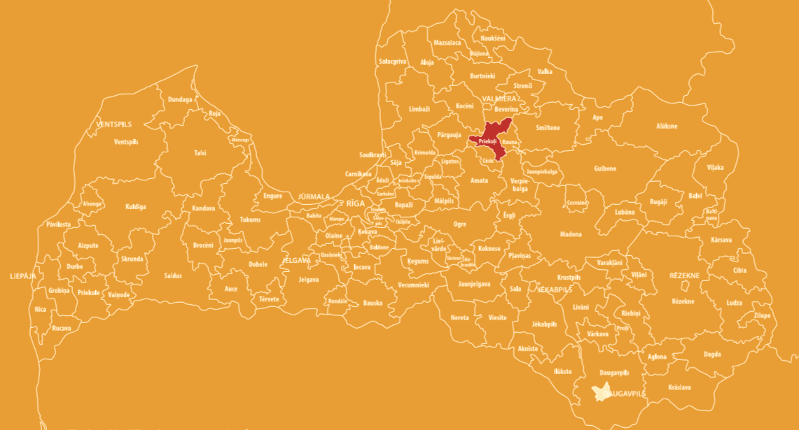

Pamatojoties uz Administratīvo teritoriju un apdzīvoto vietu likumu, ar 2009.gada 1.jūliju tika izveidots Priekuļu novads, kurā ietilpst Priekuļu, Liepas, Mārsnēnu un Veselavas pagasti. Novada administratīvais centrs noteikts Priekuļos.

Priekuļu novads robežojas ar Cēsu, Pārgaujas, Kocēnu, Raunas, Vecpiebalgas, Smiltenes un Beverīnas novadiem.
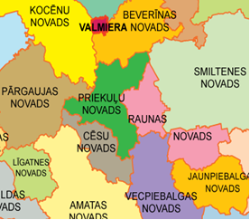

Iedzīvotāji

Iedzīvotāju skaits uz 2018.gada 31.decembri ir 8325 iedzīvotāji: (Avots: PMLP)
- Priekuļu pagastā – 4131
- Liepas pagastā – 2877
- Mārsnēnu pagastā – 747
- Veselavas pagastā – 570

Iedzīvotāju skaits Priekuļu novadā ik gadu turpina samazināties. 2018. gada 31.decembrī Priekuļu novadā bija reģistrēti 8325 iedzīvotāji, kas ir par 1,48% mazāk nekā 2017.gadā.
Priekuļu novadā uz 31.12.2018. pēc PMLP datiem ir: 7650 Latvijas pilsoņi, 573 Latvijas nepilsoņi, 102 ārvalstu pilsoņi.
Dzimtsarakstu nodaļā 2018.gadā reģistrēta 51 bērna dzimšana. No tiem 28 bijuši zēni, 23 - meitenes. 19 bērni bijuši pirmdzimtie,13 - otrie bērni, 12 ģimenes reģistrējušas trešo bērnu, bet 7 ģimenēm ceturtais un vairāk bērniņi.
2018. gadā novadā laulības slēguši 65 pāri (2017. gadā – 69, 2016.gadā - 67). Aizvadītajā gadā nācies veikt 14 atzīmes reģistros par laulības šķiršanu. Nodaļā izveidoti arī 65 miršanas reģistri.

Bezdarba līmenis uz 31.12.2018. ir 3,9% no iedzīvotājiem darbspējīgā vecumā, kas ir par 1,4% mazāk kā 2017.gadā (4,3% uz 31.12.2017.).

Domes sastāvs
Pašvaldības iedzīvotāju pārstāvību nodrošina to ievēlēts pašvaldības lēmējorgāns – dome, kas iedzīvotāju vārdā pieņem lēmumus; nosaka pašvaldības institucionālo struktūru, lemj par autonomo funkciju un brīvprātīgo iniciatīvu īstenošanu un par kārtību, kādā nodrošina pašvaldībai deleģēto valsts pārvaldes funkciju un pārvaldes uzdevumu izpildi, izstrādā un izpilda pašvaldības budžetu Dome ir atbildīga par pašvaldības institūciju tiesisku darbību un finanšu līdzekļu atbilstīgu izlietojumu.
Priekuļu novada dome darbojas saskaņā ar Latvijas Republikas likumu “Par pašvaldībām” un 2009. gada 1. jūlija pašvaldības nolikumu. Pašreizējā dome strādā 15 deputātu sastāvā. Priekuļu novada dome ievēlēta 2017.gada 22.jūnija vēlēšanās.
Domes darbu vada un nodrošina domes priekšsēdētājs. Priekuļu novada domes priekšsēdētāja Elīna Stapulone amata pienākumus sākusi pildīt 2017. gada 1. jūlijā.
Priekuļu novada domē ir 15 deputāti:
Elīna Stapulone  („LATVIJAS ZEMNIEKU SAVIENĪBA") | Priekuļu novada domes priekšsēdētāja
Aivars Tīdemanis  („LATVIJAS ZEMNIEKU SAVIENĪBA") | Priekuļu novada domes priekšsēdētājas vietnieks
Māris Baltiņš  ("VIENOTĪBA") | Domes deputāts
Anna Broka  ("VIENOTĪBA") | Domes deputāts
Aivars Kalnietis  („LATVIJAS ZEMNIEKU SAVIENĪBA") | Domes deputāts
Dace Kalniņa  („LATVIJAS ZEMNIEKU SAVIENĪBA") | Domes deputāts
Baiba Karlsberga  (Nacionālā apvienība „Visu Latvijai!” – „Tēvzemei un Brīvībai/LNNK”) | Domes deputāts
Normunds Kažoks  (Nacionālā apvienība „Visu Latvijai!” – „Tēvzemei un Brīvībai/LNNK”) | Domes deputāts
Arnis Melbārdis  (Nacionālā apvienība „Visu Latvijai!” – „Tēvzemei un Brīvībai/LNNK”) | Domes deputāts
Jānis Mičulis  („LATVIJAS ZEMNIEKU SAVIENĪBA") | Domes deputāts
Sarmīte Orehova  („LATVIJAS ZEMNIEKU SAVIENĪBA") | Domes deputāts
Mārīte Raudziņa  ("VIENOTĪBA") | Domes deputāts
Ināra Roce  („LATVIJAS ZEMNIEKU SAVIENĪBA") | Domes deputāts
Jānis Ročāns  („LATVIJAS ZEMNIEKU SAVIENĪBA") | Domes deputāts
Juris Sukaruks  („LATVIJAS ZEMNIEKU SAVIENĪBA") | Domes deputāts

Saskaņā ar Priekuļu novada pašvaldības nolikumu domes sēdēs, kuras notiek 1 reizi mēnesī – katra mēneša ceturtajā ceturtdienā plkst.15:00, piedalīties aicināts ikviens iedzīvotājs. Nepieciešamības gadījumā tiek sasauktas ārkārtas domes sēdes. 2018.gadā notikušas 13 domes sēdes - 12 kārtējās domes sēdes un 1 ārkārtas domes sēdes.

Pašvaldības funkciju izpildei domē ir četras deputātu komitejas:
- Finanšu komiteja,
- Sociālo lietu jautājumu komiteja,
- Izglītības, kultūras un sporta jautājumu komiteja,
- Tautsaimniecības komiteja.
Atsevišķu pašvaldības funkciju pildīšanai dome no deputātiem un attiecīgās pašvaldības iedzīvotājiem ir izveidojusi šādas komisijas:
- Novada vēlēšanu komisiju;
- Administratīvo komisiju;
- Administratīvo aktu apstrīdēšanas komisiju;
- Iepirkumu komisiju;
- Pašvaldības mantas atsavināšanas un izsoles komisiju;
- Dzīvojamo māju privatizācijas komisiju;
- Arhīva ekspertu komisiju;
- Dzīvokļu jautājumu komisiju.
Pašvaldība ir dalībnieks šādās biedrībās (nodibinājumos):
- biedrībā „Latvijas Pašvaldību savienība”;
- biedrībā „Latvijas Piļu un muižu asociācija”;
- biedrībā „Latvijas Bāriņtiesu darbinieku asociācija”;
- Latvijas pašvaldību Izpilddirektoru asociācijā.
- biedrībā “Cēsu rajona lauku partnerība”;
- biedrībā “Latvijas zinātnes centru apvienība”;
- biedrībā “Latvijas Pašvaldību sociālo dienestu vadītāju apvienība”.

Pašvaldība ir kapitāldaļu turētāja šādās kapitālsabiedrībās:
- SIA “ZAAO”;
- AS „CATA”.

Domes struktūra un padotībā esošās iestādes
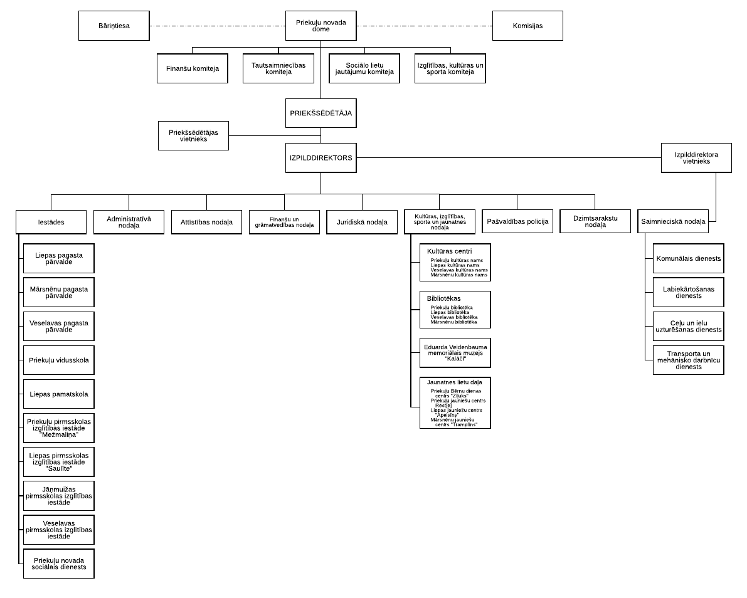

Pašvaldības autonomās funkcijas Priekuļu novada pašvaldībā 2018.gadā realizēja šādas institūcijas:
- Priekuļu novada Priekuļu bāriņtiesa;
- Priekuļu novada Liepas bāriņtiesa,
- Sociālais dienests;
- Dzimtsarakstu nodaļa:
- Izglītības iestādes:
  - Priekuļu novada Priekuļu pirmsskolas izglītības iestāde „Mežmaliņa”;
  - Priekuļu novada Jāņmuižas pirmsskolas izglītības iestāde;
  - Priekuļu novada Liepas pagasta pirmsskolas izglītības iestāde „Saulīte”;
  - Priekuļu novada Veselavas pirmsskolas izglītības iestāde;
  - Priekuļu novada Liepas pamatskola;
  - Priekuļu novada Priekuļu vidusskola.

PERSONĀLS

Priekuļu novada pašvaldībā un tās iestādēs darbinieku skaits – 457.
2018.gadā turpinājās 2017.gada oktobrī uzsāktais Priekuļu novada pašvaldības darbinieku funkcionālais audits.
Lai celtu darbinieku kompetenci darbiniekus, ik gadu tiek apmeklēti profesionālās pilnveides kursi, semināri, konferences.
Darbinieku izglītība:
  - Maģistra grāds – 14.22% (65 darbinieki)
  - Bakalaura grāds – 20.78% ( 95 darbinieki)
  - Augstākā izglītība – 13.57% (62 darbinieki)
  - Vidējā profesionālā izglītība – 31.73% (145 darbinieki)
  - Vispārējā vidējā izglītība – 14.67% ( 67 darbinieki)
  - Pamatskolas izglītība – 5.03% ( 23 darbinieki)

Darbinieku sadalījums pēc dzimuma
  - Sievietes – 76.59% ( 350 darbinieki)
  - Vīrieši – 23.41% ( 107 darbinieki)
Darbinieku sadalījums pa vecuma grupām
  - 20-30 gadi -6.35% ( 29 darbinieki)
  - 31-40 gadi – 13.14% ( 60 darbinieki)
  - 41-50 gadi – 17.94 % ( 82 darbinieki)
  - 51-60 gadi – 41.79% ( 191 darbinieks)
  - 61 un vairāk gadi – 20.78% ( 95 darbinieki)

2018.gadā pieņemti 19 darbinieki, atbrīvoti – 41.

PRIEKUĻU NOVADA pašvaldības BUDŽETS

PĀRSKATA GADA GALVENIE UZDEVUMI

Priekuļu novadā ir noteikti šādi stratēģiskie mērķi un ilgtermiņa prioritātes.
Mērķi:
- Izglītota, radoša, labklājīga un tradīcijām bagāta vietējā sabiedrība;
- Labiekārtota, sociāli atbalstoša un pieejama dzīves vide;
- Augstas kvalitātes pārvaldība, moderna un inovatīvām idejām apveltīta pašvaldība;
- Uzņēmējdarbības vides attīstības veicināšana.

Prioritātes:
- Nodrošināta pašvaldība ar izglītības ieguves iespējām dažāda vecuma iedzīvotājiem, sporta, kultūras iestāžu nodrošinājums un sabiedrības iesaiste pašdarbībā;
- Sakārtota tehniskā infrastruktūra;
- Nodrošināta komunikācija un labas attiecības starp pašvaldību un vietējo sabiedrību;
- Dažādota uzņēmējdarbība, sekmēta ražošana, nodrošinātas darbavietas, izmantojot augstas tehnoloģijas un sekmēta e-novada izveide Latvijas mērogā.

PRIEKUĻU NOVADA PAŠVALDĪBAS KOPSAVILKUMA BILANCE

Nr. | Posteņa nosaukums | Pārskata perioda beigās | Pārskata perioda sākumā
1 | AKTĪVS | 23501278 | 22791344
1.1 | Ilgtermiņa ieguldījumi kopā, tai skaitā: | 21228810 | 20309632
1.1.1. | Nemateriālie ieguldījumi | 27578 | 32723
1.1.2. | Pamatlīdzekļi | 20984095 | 20063486
1.1.3. | Ilgtermiņa finanšu ieguldījumi | 217137 | 213423
1.2. | Apgrozāmie līdzekļi kopā, tai skaitā: | 2272468 | 2481712
1.2.1. | Krājumi | 77316 | 82520
1.2.2. | Debitori | 507890 | 468267
1.2.3. | Nākamo periodu izdevumi un avansi par pakalpojumiem un projektiem | 17200 | 12723
1.2.5. | Naudas līdzekļi | 1670062 | 1918202
2 | PASĪVS | 23501278 | 22791344
2.1. | Pašu kapitāls kopā, tai skaitā: | 21905200 | 21222591
2.1.1. | Rezerves | 2602 | 2602
2.1.2. | Budžeta izpildes rezultāti | 21902598 | 21219989
2.2. | Kreditori kopā, tai skaitā: | 1596078 | 1568753
2.2.1. | Ilgtermiņa saistības | 131058 | 146954
2.2.2. | Īstermiņa saistības | 1465020 | 1421799

PRIEKUĻU NOVADA PAŠVALDĪBAS NEKUSTAMĀ ĪPAŠUMA NOVĒRTĒJUMS

Nr. | Posteņa nosaukums | Atlikusī vērtība 2018.gadā | Atlikusī vērtība 2017.gadā | Atlikusī vērtība 2016.gadā
1 | Zeme, ēkas un būves kopā, tai skaitā: | 14642926 | 17269133 | 17031163
1.1. | Dzīvojamās ēkas | 456442 | 410315 | 415283
1.2. | Nedzīvojamās ēkas | 1979589 | 6015772 | 5453005
1.3. | Transporta būves | 8705561 | 2677953 | 2655595
1.4. | Zeme zem ēkām un būvēm | 0 | 470224 | 504010
1.5. | Kultivētā zeme | 0 | 513491 | 509373
1.6. | Atpūtai un izklaidei izmantojamā zeme | 0 | 20623 | 20844
1.7. | Pārējā zeme | 0 | 825524 | 896624
1.8. | Inženierbūves | 3369268 | 6136629 | 6380250
1.9. | Pārējais nekustamais īpašums | 132066 | 198602 | 196179

Informācija par īpašumu reģistrēšanu Zemesgrāmatā

2018. gadā Priekuļu novada pašvaldība reģistrēja Zemesgrāmatā 101 pašvaldībai piederošos nekustamos īpašumu. Uz 2018. gada 31. decembri Zemesgrāmatā iereģistrēti zemes īpašumi par kopējo bilances (atlikušo) vērtību 1 423 095 euro, ēkas – 5 160 251 euro, būves – 969 259 euro un dzīvokļi – 149 528 euro.

Informācija par ceļiem

Priekuļu novadā kopējais ceļu garums ir 223.694 km, t. sk. ar melno segumu 29,893 km, grants segumu 191.518 km, betona segumu 0.383 km.
Priekuļu novadā kopējais ceļu garums ir 223.694 km, t. sk. ar melno segumu 29,893 km, grants segumu 191.518 km, betona segumu 0.383 km, reciklēts asfalts 1.900 km.
Lai uzlabotu grants ceļu stāvokli pašvaldība 2017. gadā iesaistījusies Eiropas Savienības ELFLA līdzfinansētā projektā “Priekuļu novada pašvaldības grants ceļu pārbūve”. Pārskata gadā pārbūve veikta 5.7 km kopgarumā.

PĀRSKATS PAR PRIEKUĻU NOVADA PAŠVALDĪBAS IEŅĒMUMIEM UN IZDEVUMIEM

Budžets ir pašvaldības finansiālās darbības pamats un finanšu instruments, ar kuru tā nodrošina savu autonomo funkciju izpildi, kā arī veic ekonomisko un sociālo vajadzību sabalansēšanu ar pašvaldības finansiālajām iespējām.
Budžets tiek sastādīts saimnieciskajam gadam, kas sākas katra gada 1.janvārī un beidzas 31.decembrī. Budžets sastāv no pamatbudžeta un speciālā budžeta, kuru veido Likumā par budžetu un finanšu vadību noteiktajā kārtībā. Gadskārtējo budžetu un tā grozījumus apstiprina kā saistošos noteikumus.
Priekuļu novada pašvaldības budžets 2018. gadam tika apstiprināts 2018.gada 25.janvāra Priekuļu novada domes sēdē ar saistošajiem noteikumiem Nr. 1. “Par Priekuļu novada pašvaldības budžetu 2018.gadam”. Budžeta projekta izstrādāšanu organizē Priekuļu novada pašvaldības Finanšu un grāmatvedības nodaļa. Nodaļa atbilstoši savai kompetencei arī kontrolē budžetu izpildi saskaņā ar spēkā esošajiem normatīvajiem aktiem. Nodaļas vadītājs informē Pašvaldības vadību par finanšu disciplīnas un budžeta izpildes organizācijas un vadības pārkāpumiem.
Budžetu izpildītāji ir atbildīgi par noteikto normu ievērošanu Pašvaldības budžeta projekta sastādīšanas gaitā un atbilstoši savai kompetencei nodrošina budžeta izpildi un kontroli, kā arī Pašvaldības budžeta līdzekļu efektīvu un ekonomisku izlietošanu atbilstoši paredzētajiem mērķiem, nepārsniedzot budžetā paredzēto apropriāciju.
Priekuļu novada pašvaldības 2018. gada kopbudžeta ieņēmumi 10 388 566 euro apmērā, kas sadalīti trīs grupās – pašvaldības pamatbudžeta ieņēmumi 10 166 028 euro, pašvaldības speciālā budžeta ieņēmumi 214 360 euro un ziedojumi un dāvinājumi 8 178 euro.
Budžeta izdevumi plānoti pēc nulles bāzes principa, ņemot vērā reālās finanšu iespējas un nodrošinot pašvaldības attīstības galvenos uzdevumus.

PAŠVALDĪBAS PAMATBUDŽETA BUDŽETA IEŅĒMUMI UN IZDEVUMI

Nr. | Posteņa nosaukums | Budžeta izpilde |  |  | Plāns 2019.gadam
 |  | 2016.gadā | 2017.gadā | 2018.gadā
1 | Ieņēmumi kopā | 9116517 | 9827230 | 10166028 | 9705169
1.1. | Nodokļu ieņēmumi kopā, t.sk.: | 4665068 | 4987380 | 5083848 | 4789479
1.1.1. | Ienākuma nodokļi | 4229092 | 4544545 | 4654996 | 4421875
1.1.2. | Īpašuma nodokļi | 435976 | 442835 | 428852 | 367604
1.2. | Nenodokļu ieņēmumi kopā, t.sk.: | 253810 | 325789 | 215824 | 163547
1.2.1. | Valsts (pašvaldību) nodevas | 8922 | 7837 | 7902 | 8047
1.2.2. | Naudas sodi un sankcijas | 6947 | 11730 | 9161 | 3500
1.2.3. | Pārējie nenodokļu ieņēmumi | 17317 | 10077 | 2212 | 2000
1.2.4. | Ieņēmumi no īpašuma iznomāšanas un pārdošanas | 220624 | 296145 | 196549 | 150000
1.3. | Maksas pakalpojumi un citi pašu ieņēmumi kopā, t.sk.: | 1710561 | 1743548 | 1764721 | 1449224
1.3.1. | Maksas pakalpojumi un citi pašu ieņēmumi kopā | 1702198 | 1676931 | 1760985 | 1447694
1.3.2. | Citi pašu ieņēmumi | 8363 | 66617 | 3736 | 1530
1.4. | Transferti kopā, t.sk.: | 2487078 | 2770513 | 3101635 | 3302919
1.4.1. | No valsts budžeta daļēji finansēto atvasināto publisko personu iestāžu transferti | 150 | 0 | 3480 | 3000
1.4.2. | Valsts budžeta transferti | 2117870 | 2422291 | 2760964 | 2908317
1.4.3. | Pašvaldību budžetu transferti | 369058 | 348222 | 337191 | 391602
2 | Izdevumi kopā | 9232761 | 9549282 | 10408654 | 11231685
2.1. | Izdevumi pēc funkcionālajām kategorijām kopā, t.sk.: | 9232761 | 9549282 | 10408654 | 11231685
2.1.1. | Vispārējie valdības dienesti,  tai skaitā: | 881132 | 1018381 | 989156 | 2729491
2.1.1.1. | Investīcijas |  |  |  | 1275288
2.1.1.2. | Līdzekļi neparedzētiem izdevumiem |  |  |  | 122750
2.1.3. | Sabiedriskā kārtība un drošība | 46298 | 68911 | 48253 | 67230
2.1.4. | Ekonomiskā darbība | 481330 | 530990 | 866450 | 543016
2.1.5. | Vides aizsardzība | 278031 | 310840 | 339259 | 335840
2.1.6. | Teritoriju un mājokļu apsaimniekošana | 2209903 | 2099049 | 2242815 | 2491022
2.1.7. | Veselība | 18148 | 18651 | 20688 | 25436
2.1.8. | Atpūta, kultūra un reliģija | 750311 | 1021788 | 1158136 | 710572
2.1.9. | Izglītība | 4100012 | 3979535 | 4220098 | 3764091
2.1.10. | Sociālā aizsardzība | 467596 | 501137 | 523799 | 564987
2.2. | Izdevumi pēc ekonomiskās klasifikācijas, t.sk.: | 9232761 | 9549282 | 10408654 | 11231685
2.2.1. | Atalgojums | 3652967 | 3852239 | 3972025 | 4060660
2.2.2. | Darba devēja valsts sociālās apdrošināšanas obligātās iemaksas, sociāla rakstura pabalsti un kompensācijas | 980709 | 1053542 | 1140312 | 1139053
2.2.3. | Komandējumi un dienesta braucieni | 13651 | 21141 | 14874 | 24831
2.2.4. | Pakalpojumi | 1482553 | 1380293 | 1512082 | 1569203
2.2.5. | Krājumi, materiāli, energoresursi, preces un inventārs | 995134 | 970848 | 1103441 | 1150258
2.2.6. | Izdevumi periodikas iegādei | 3955 | 3252 | 3520 | 3580
2.2.7. | Budžeta iestāžu nodokļu maksājumi | 109465 | 147334 | 203544 | 163072
2.2.8. | Procentu izdevumi | 6672 | 1806 | 1324 | 1675
2.2.9. | Dotācijas komersantiem, biedrībām, nodibinājumiem | 0 | 0 | 12270 | 19900
2.2.10. | Sociālie pabalsti | 157207 | 177450 | 215431 | 280721
2.2.11. | Pašvaldību budžeta uzturēšanas izdevumu transferti | 395637 | 461567 | 452563 | 474291
2.2.12. | Pamatkapitāla veidošana | 1434811 | 1479810 | 1777268 | 2344441

Salīdzinot ar iepriekšējo gadu, 2018. gadā pamatbudžeta ieņēmumi palielinājušies par 338 798 euro (3.4%) t.sk. ieņēmumi no iedzīvotāju ienākuma nodokļa 110 451 euro (2.4%), transferti, vai darījumi starp dažādiem vispārējās valdības līmeņiem, par 283 435 euro (12.0%).
Salīdzinot ar iepriekšējo gadu, 2018. gada pamatbudžeta izdevumi kopumā palielinājušies par 859 372 euro (9.0%), t.sk. vispārējie valdības dienesti, samazinājums 29 225 euro, ekonomiskās darbības izdevumi palielinājušies par 335 460 euro (63.2%), vides aizsardzības izdevumi palielinājušies par 28 419 euro (9.1%), teritoriju un mājokļu apsaimniekošanas izdevumi palielinājušies par 143 766 euro (6.8%), izdevumi veselības aprūpes funkciju nodrošināšanai palielinājušies par 2 037 euro (10.9%), izdevumi atpūtas, kultūras un reliģijas funkciju nodrošināšanai palielinājušies par 136 348 euro (13.3%), izdevumi izglītībai palielinājušies par 240 563 euro (6.0%), izdevumi sociālajai aizsardzībai palielinājušies par 22 662 euro (4.5%).

PAŠVALDĪBAS SPECIĀLĀ BUDŽETA IEŅĒMUMI UN IZDEVUMI

Nr. | Posteņa nosaukums | Budžeta izpilde |  |  | Plāns 2019.gadam
 |  | 2016.gadā | 2017.gadā | 2018.gadā
1 | Ieņēmumi kopā | 207020 | 205064 | 214360 | 212045
1.1. | Nodokļu ieņēmumi kopā, t.sk.: | 18455 | 16499 | 20315 | 18000
1.1.1. | Dabas resursu nodoklis | 18455 | 16499 | 20315 | 18000
1.4. | Transferti kopā, t.sk.: | 188565 | 188565 | 194045 | 194045
1.4.1. | Valsts budžeta transferti | 188565 | 188565 | 194045 | 194045
2 | Izdevumi kopā | 167475 | 219333 | 208194 | 281466
2.1. | Izdevumi pēc funkcionālajām kategorijām kopā, t.sk.: | 167475 | 219333 | 208194 | 281466
2.1.1. | Ekonomiskā darbība | 145932 | 193701 | 185562 | 272299
2.1.2. | Vides aizsardzība | 21543 | 25632 | 22632 | 9167
2.2. | Izdevumi pēc ekononomiskās klasifikācijas, t.sk.: | 167475 | 219333 | 208194 | 281466
2.2.1. | Pakalpojumi | 38662 | 53496 | 51097 | 92984
2.2.2. | Krājumi, materiāli, energoresursi, preces un inventārs | 62050 | 107373 | 136194 | 86586
2.2.3. | Budžeta iestāžu nodokļu maksājumi | 0 | 0 | 17006 | 15000
2.2.4. | Pamatkapitāla veidošana | 118594 | 58464 | 3897 | 86896

Salīdzinot ar iepriekšējo gadu, 2018. gadā speciālā budžeta ieņēmumi kopumā palielinājušies par 9 296 euro (4.5%) t.sk. ieņēmumi no dabas resursu nodokļa palielinājušies par 3 816 euro (23.0%), transfertu ieņēmumi palielinājušies par 5 480 euro (2.9%).
Salīdzinot ar iepriekšējo gadu, 2018. gada speciālā budžeta izdevumi kopumā samazinājušies par 11 139 euro (5.1%), t.sk. ekonomiskās darbības izdevumi samazinājušies par 19 278 euro (4.2%), vides aizsardzības izdevumi samazinājušies par 3 000 euro (11.7%).

PAŠVALDĪBAS ZIEDOJUMU UN DĀVINĀJUMU IEŅĒMUMI UN IZDEVUMI

Nr. | Posteņa nosaukums | Budžeta izpilde |  |  | Plāns 2019.gadam
 |  | 2016.gadā | 2017.gadā | 2018.gadā
1 | Ieņēmumi kopā | 1797 | 6300 | 8178 | 0
1.1. | Ziedojumi un dāvinājumi kopā, t.sk.: | 1797 | 6300 | 8178 | 0
1.1.1. | Ziedojumi un dāvinājumi, kas saņemti no juridiskām personām | 1524 | 5915 | 6000
1.1.2. | Ziedojumi un dāvinājumi, kas saņemti no fiziskām personām | 273 | 385 | 2178
2 | Izdevumi kopā | 2270 | 6017 | 3962 | 0
2.1. | Izdevumi pēc funkcionālajām kategorijām kopā, t.sk.: | 2270 | 6017 | 3962 | 0
2.1.1. | Vispārējie valdības dienesti | 1970 | 4112 | 2770
2.1.2. | Ekonomiskā darbība | 300 | 0 | 992
2.1.3. | Atpūta, kultūra un reliģija | 0 | 366 | 0
2.1.4. | Izglītība | 0 | 1539 | 200
2.2. | Izdevumi pēc ekononomiskās klasifikācijas, t.sk.: | 2270 | 6017 | 3962 | 0
2.2.1. | Mācību, darba un dienests komandējumi | 0 | 732 | 0
2.2.2. | Pakalpojumi | 300 | 366 | 1007
2.2.3. | Krājumi, materiāli, energoresursi, preces un inventārs | 500 | 1292 | 185
2.2.4. | Budžeta iestāžu nodokļu, nodevu maksājumi | 0 | 247 | 0
2.2.5. | Stipendijas | 1470 | 3380 | 2770
2.2.6. | Pamatkapitāla veidošana | 0 | 0 | 0

Salīdzinot ar iepriekšējo gadu, 2018. gadā ziedojumu un dāvinājumu budžeta ieņēmumi kopumā palielinājušies par 1 878 euro (29,8%) t.sk. ziedojumi un dāvinājumi no juridiskām personām par 85 euro), no fiziskām personām par 1 793 euro (565%).
Salīdzinot ar iepriekšējo gadu, 2018. gada ziedojumu un dāvinājumu budžeta izdevumi kopumā samazinājušies par 2 055 euro (34.1%), t.sk. vispārēji vadības dienestu izdevumi par 1 342 euro (32.6%), izdevumi izglītībai par 1 339 euro (87%).

PAŠVALDĪBAS KAPITĀLA VĒRTĪBA UN TĀ IZMAIŅAS

Kapitālsabiedrības nosaukums | Ieguldījuma uzskaites vērtība uz 01.01.2018. (EUR) | Izmaiņas (+;-) (EUR) | Ieguldījuma uzskaites vērtība uz 31.12.2018.  (EUR) | % no kopapjoma
SIA „Cēsu Olimpiskais centrs” | 28 457 | -28 457 | 0 | 0
SIA ZAAO | 56 968 | 10 622 | 67 590 | 2.4
Akciju sabiedrība CATA | 149 547 | 0 | 149 547 | 10.56

2018. gada 23.augustā ar Priekuļu novada dome pieņēma lēmumu “Par Priekuļu novada pašvaldībai piederošo īpašumu nodošanu bez atlīdzības Cēsu novada pašvaldībai” (prot. Nr.9., 1.p.) SIA “Cēsu Olimpiskais centrs” kapitāla daļas nodot Cēsu novada pašvaldībai.

PĀRSKATS PAR PRIEKUĻU NOVADA PAŠVALDĪBAS DEBITORU UN KREDITORU PARĀDIEM

Nr. | Posteņa nosaukums | Pārskata perioda beigās | Pārskata perioda sākumā
1 | DEBITORI kopā, tai skaitā: | 507890 | 468267
1.1 | Prasības pret pircējiem un pasūtītājiem | 382719 | 331573
1.2. | Uzkrātie ieņēmumi | 8680 | 6611
1.3. | Prasības par nodokļiem | 92933 | 101616
1.4. | Prasības pret personālu | 437 | 59
1.5. | Pārējās prasības | 23121 | 28408
2 | Kreditori kopā, tai skaitā: | 1596078 | 1568753
2.1. | Ilgtermiņa saistības kopā, tai skaitā: | 131058 | 146954
2.1.1. | Ilgtermiņa aizņēmumi | 131058 | 146954
2.1.2. | Ilgtermiņa nākamo periodu ieņēmumi | 0 | 0
2.2. | Īstermiņa saistības kopā, tai skaitā: | 1465020 | 1421799
2.2.1. | Īstermiņa aizņēmumi un ilgtermiņa aizņēmumu īstermiņa daļa | 15896 | 15896
2.2.2. | Īstermiņa saistības pret piegādātājiem un darbuzņēmējiem | 181014 | 127473
2.2.4. | Īstermiņa uzkrātās saistības | 299073 | 292842
2.2.6. | Norēķini par darba samaksu un ieturējumiem (izņemot nodokļus) | 185888 | 161966
2.2.7. | Nodokļi un sociālās apdrošināšanas maksājumi | 184369 | 156278
2.2.8. | Pārējās īstermiņa saistības | 220 | 870
2.2.9. | Nākamo periodu ieņēmumi un saņemtie avansi | 598560 | 666474

Darbs ar nekustamā īpašuma nodokļa parādu piedziņu.

2018. gadā atgādinājumi un brīdinājumi tika izsūtīti visiem nekustamā īpašuma nodokļa parādniekiem, kuri nodokli nav maksājuši vismaz pusgadu, ja parāda summa lielāka par 50 euro vai, ja nav maksāts ilgāku laika posmu un parāds ir sasniedzis 15 euro. Ja maksājumi joprojām netiek veikti, tad tiek uzsākta piedziņas lieta, izdotas brīdinājums par administratīvā akta piespiedu izpildi, lēmums – izpildu rīkojums par nokavēto nodokļu maksājumu piedziņu bezstrīda kārtībā un lēmums – izpildu rīkojums iesniegts zvērinātam tiesu izpildītājam.
Nekustamā īpašuma nodokļa parādniekiem 2018. gadā izsūtīti 367 atgādinājumi un brīdinājumi (pretenzijas summa 27 023 euro), kuru rezultātā samaksāti 17 725 euro, 67 vēstules par piedziņas lietas uzsākšanu (pretenzijas summa 10 661 euro), kuru rezultātā samaksāti 3 261 euro un 47 brīdinājumi par administratīvā akta piespiedu izpildi (pretenzijas summa 22 008 euro), kuru rezultātā samaksāti 6 577 euro.
2018. gadā pieņemti 32 lēmumi – izpildu rīkojumi par nokavēto nodokļu maksājumu piedziņu bezstrīda kārtībā par summu 23 506 euro un iesniegtas Zvērinātam tiesu izpildītājam parāda piedziņai 18 lietas par summu 14 300 euro.
Pamatojoties uz visiem pieņemtajiem lēmumiem – izpildu rīkojumiem par nokavēto nodokļu maksājumu piedziņu bezstrīda kārtībā, 2018. gadā samaksāti 8 745 euro.

Darbs ar komunālo pakalpojumu parādu piedziņu.

Iedzīvotāju parāds par dzīvokļu īri, apsaimniekošanu un saņemtajiem pakalpojumu uz 2018. gada 31.decembriir 528 562 euro (Liepas pagastā 379 908 euro, Mārsnēnu pagastā 7 380 euro, Priekuļu pagastā 137 079 euro, Veselavas pagastā 4 195 euro). Salīdzinot ar maksājumu parāda stāvokli uz 2018. gada 1.janvāri, parāda summa ir samazinājusies par 2 979 euro.
2018. gadā parāda piedziņai piespiedu kārtā dzīvokļu komunālajā saimniecībā sagatavotas un iesniegtas tiesā 17 lietas. Pavisam tiesā iesniegtas 16 lietas par kopējo summu euro 16 971, tai skaitā pamatparāds euro 15 714 maksājumu nokavējumu procenti euro 1 257.

PĀRSKATS PAR PRIEKUĻU NOVADA PAŠVALDĪBAS KREDĪTSAISTĪBĀM

Aizdevējs | Mērķis | Līguma darbības periods | Valūta | Aizņēmuma summa | Pārskata perioda sākumā | Samaksāts pārskata periodā | Pārskata perioda beigās
Valsts kase | Mārsnēnu pamatskolas pirmsskolas grupu telpu ēkas rekonstrukcija | 07.05.2008.-20.03.2028. | EUR | 28 457 | 15 139 | 1 480 | 13 659
Valsts kase | Ārējo siltumtīklu, ūdens un kanalizācijas sistēmas rekonstrukcija nekustamā īpašumā „Gaismas” | 07.05.2008.-20.03.2028. | EUR | 277 460 | 147 711 | 14 416 | 133 295

ES, VALSTS BUDŽETA UN PAŠVALDĪBAS FINANSĒJUMA PROJEKTI 2018.GADĀ:

N.p.k. | Projekta nosaukums un numurs | Projekta ieviešanas laiks | Apraksts
1. | Dalība Lauku atbalsta programmas pasākumā „Pamatpakalpojumi un ciematu atjaunošana lauku apvidos”, ELFLA (Eiropas Lauksaimniecības fonda lauku attīstībai) | 2015.– 2019. | Priekuļu novada pašvaldībai maksimāli pieejamais atbalsta apmērs (kvota) sastāda EUR 910 000.00. 2018. gadā turpinājās projekta īstenošana. Apgūti EUR 424 920, vai uzlabots ceļa segums 21.1 km kopgarumā.
2. | ES Erasmus+ projekts | 2017.- 2019. | Noslēgts līgums 2017-1 EE01-KA2019-034888_2”  Projekta mērķis – motivēt bērnus un pieaugušos būt vairāk dabā, ieinteresēt pievērsties aktīvam dzīvesveidam neatņemot prieku darboties ar mobilajām ierīcēm.  No kopējā projekta finansējuma 15 900 eiro, 2018. gadā apgūti EUR 6 965,. komandējumu un mācību maksās.
3. | Projekts „Vidzeme iekļauj” | 2016.-2020. | 08.03.2016. noslēgts sadarbības līgums ar Vidzemes plānošanas reģionu par projekta „Vidzeme iekļauj” īstenošanu. No finansējuma EUR 3 580 izlietoti projekta izstrādei telpu pielāgošanas nolūkam DI projekta īstenošanā.
4. | „Pilnveidot nodarbināto personu profesionālo kompetenci” | 2017.-2022. | 2016.gada 05.septembrī parakstīts sadarbības partnera apliecinājums par dalību projekta īstenošanā.  Projektā finansējums netiek izlietots.
5. | Valsts izglītības satura centra projekts Nr.8.3.2.2. ar ES fonda līdzfinansējumu „Atbalsts izglītojamo individuālo kompetenču attīstībai” | 2017.-2020. | Projekta mērķis ir nodrošināt Latvijas izglītības pakalpojumu daudzveidību, kas balstīti uz individuālās mācību pieejas attīstību un ieviešanu vispārējās izglītības iestādēs, tādējādi uzlabojot izglītojamo kompetences un mācību sasniegumus. Projektā iesaistījušās Liepas pamatskola un Priekuļu vidusskola.  2018. gadā no finansējuma EUR 41 982 apgūti procesa virzībā EUR 9 742.
6. | Latvijas Olimpiskās komitejas projekts „Sporto visa klase” | 2016.-2018. | Projekta mērķis – uzlabot sākumskolas skolēnu vispārējo fizisko sagatavotību un stāju. 2018/2019. mācību gadā projekts beidzas.
7. | Lauku atbalsta dienesta projekts „Afišu stabu uzstādīšana Priekuļu novada teritorijā, pakalpojuma pieejamības uzlabošanai” | 2017.-2018. | Projekta attiecināmās izmaksas 12 390.40 EUR  2017.gadā veikta afišu stabu projekta dokumentācijas izstrāde.  2018. gadā projekts īstenots. Ar pašvaldības līdzfinansējumu EUR 15 008 apmērā uzstādīti 4 afišu stabi Priekuļu novadā.
8. | Lauku atbalsta dienesta projekts “Aktīvo šķēršļu takas izveidošana Veselavas pagasta bērnudārza teritorijā”. Nr.17-09-AL18-A19.2202-000020 | 2017.- 2018. | Taku izveidošana pilnveidos un uzlabos pirmsskolas bērnu veselību, orientēšanos dabā un dažādos šķēršļos. Projekts finansējums EUR 8 124, kopā ar pašvaldības finansējumu izmaksas EUR 9 855.
9. | Lauku atbalsta dienesta projekts “Velostatīvu uzstādīšana Priekuļu novadā” Nr.18-09-AL18-A019.2201-000001. | 2018. -2019. | 2018. gadā izstrādāts dizaina projekts, un būvniecības ieceres dokumentācijas izstrāde EUR 1 210 apmērā. Kopumā projekts paredz uzstādīt 37 vietas. 2019. gadā projekts turpināsies. Publiskais finansējums EUR 9 899,81.
10. | Lauku atbalsta dienesta projekts “Bērnu un jauniešu aktīvās atpūtas laukuma izveide Jāņmuižā” Nr.18-09-AL18-A19.2202-000001. | 2018. – 2019. | 2018. gadā EUR 312 apmērā veikti topogrāfijas darbi.  Publiskais finansējums EUR 15 299,99. Tiks uzstādītas šūpoles, mazā šķēršļu taka, rotaļu komplekss “Kaskāde” un multifitnesa gym trenažieris.
11. | ESF Jaunatnes starptautisko programmu aģentūras projekts “Proti un Dari” Nr.8.3.3.0./15/I/001 | 2018.- 2020. | Mērķis -attīstīt Mērķa grupas jauniešu prasmes un veicināt viņu iesaisti izglītībā, aroda apguvē pie amata meistara. Jaunieši vecumā no 15 līdz 29 gadiem, kuri nemācās, nestrādā, neapgūst arodu un nav reģistrējies NVA kā bezdarbnieks.  Kopējais pieejamais finansējums 2018. gadā EUR 62 568, apgūti EUR 40 003.

NEATKARĪGU REVIDENTU ZIŅOJUMS
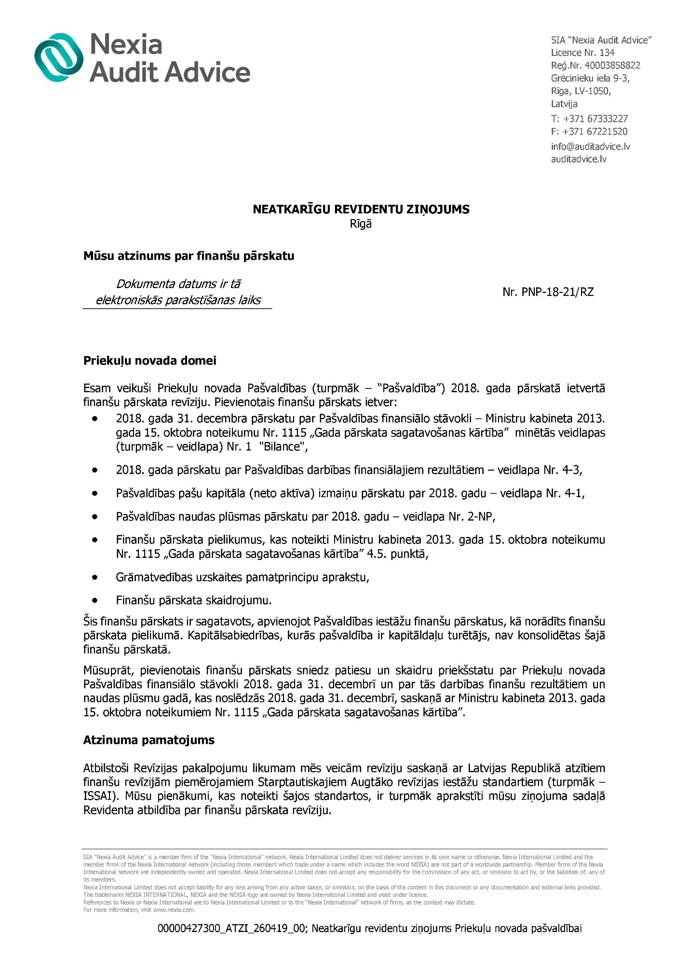
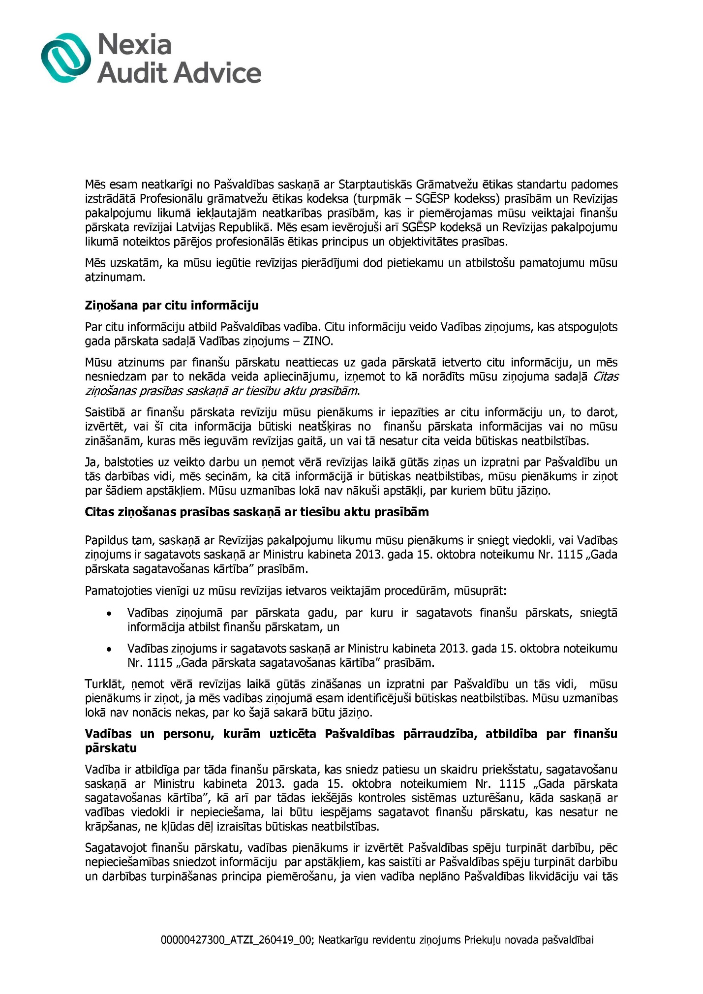

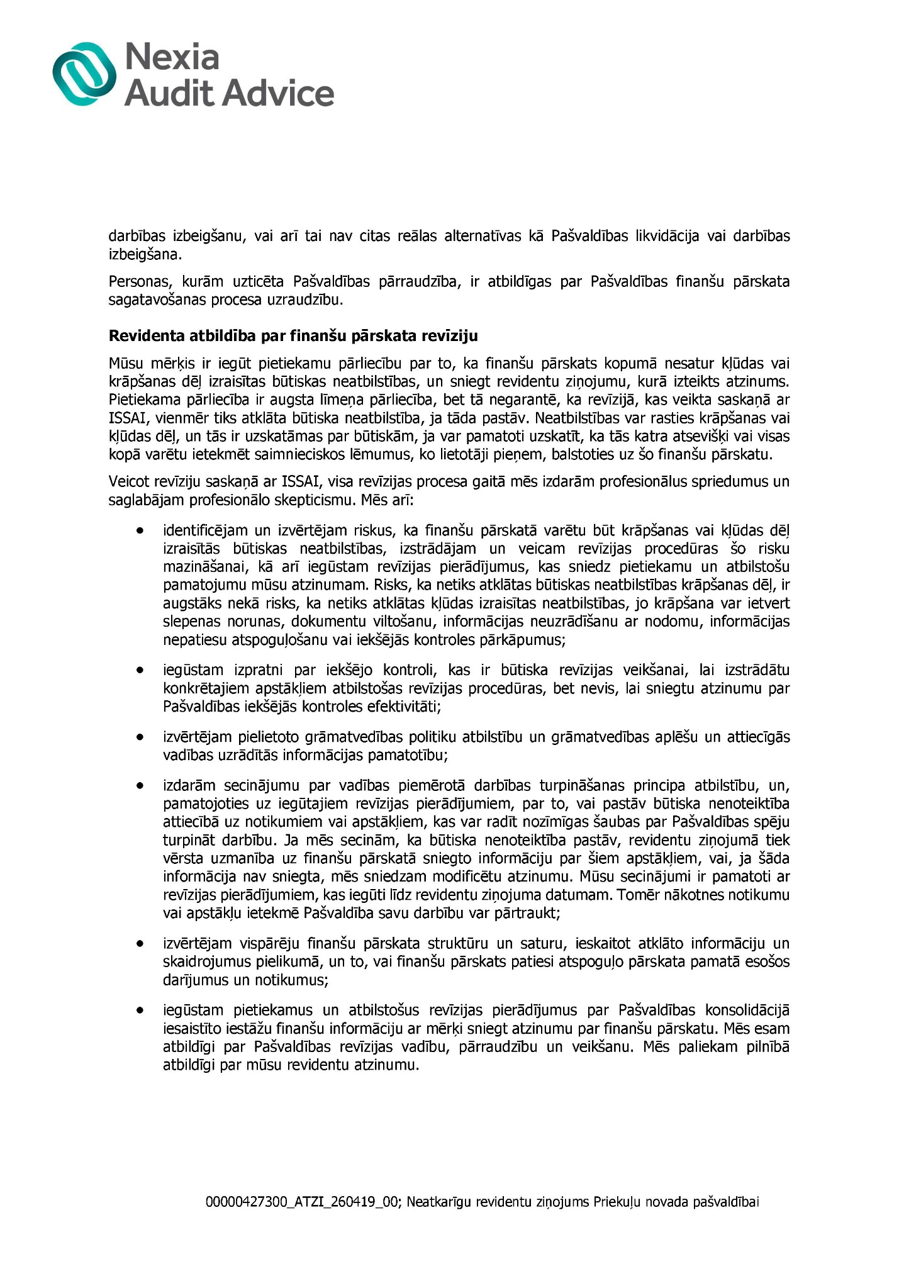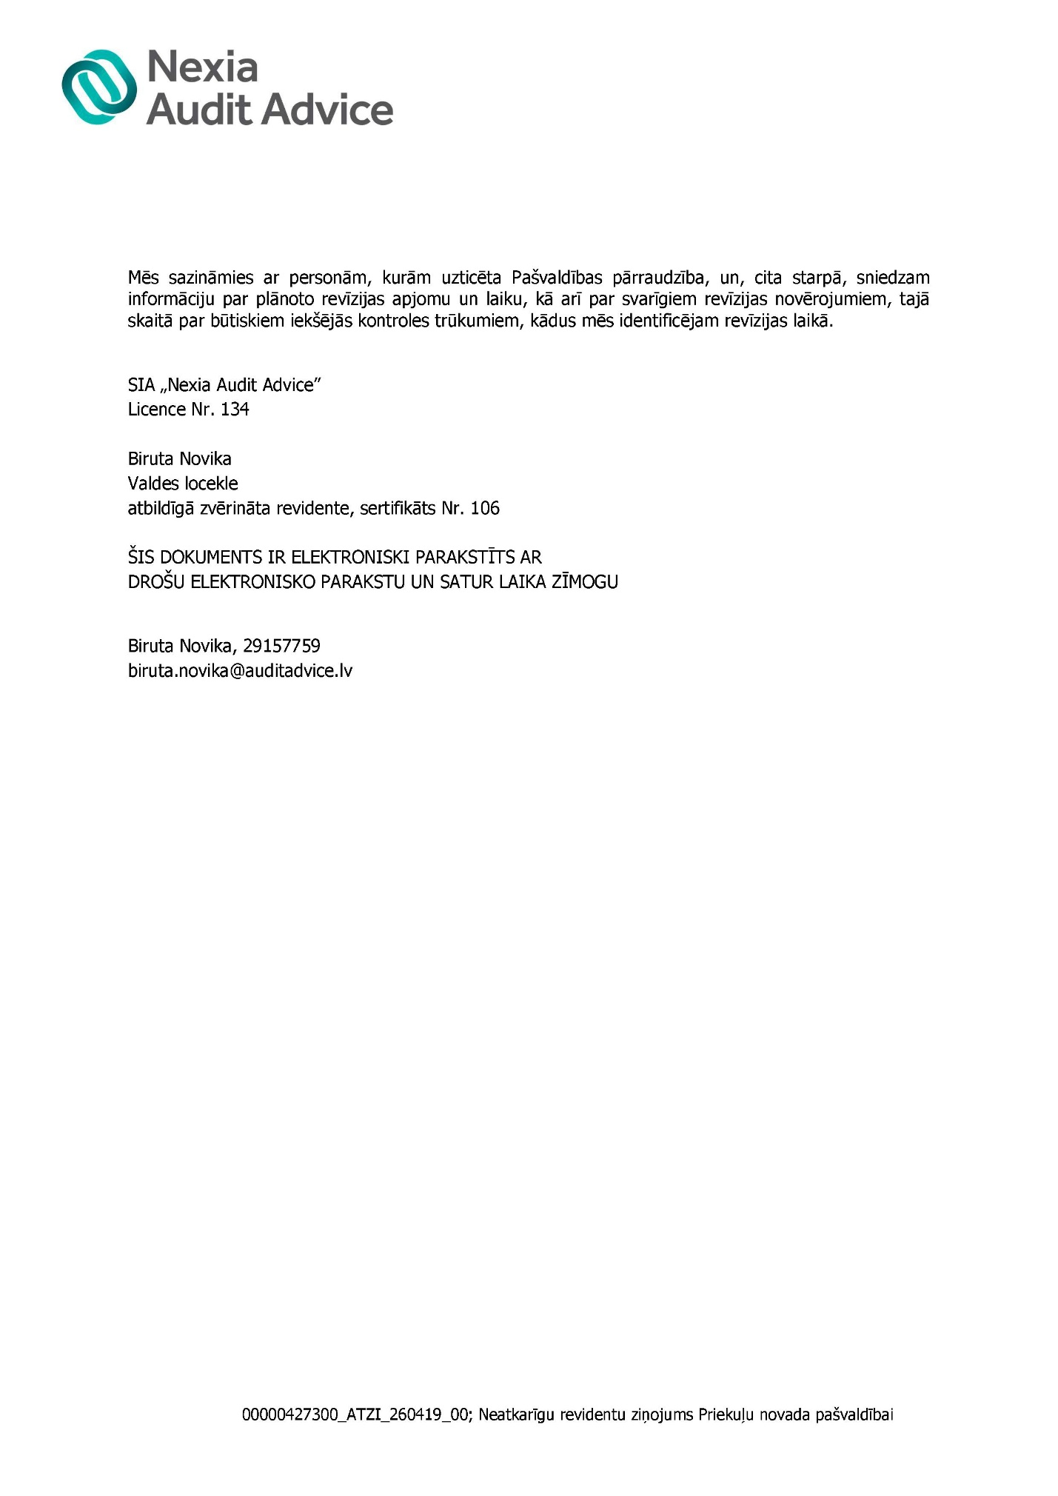

VALSTS KONTROLES REVĪZIJAS ATZINUMI UN VEIKTIE PASĀKUMI ATKLĀTO TRŪKUMU NOVĒRŠANAI

2018.gadā tika veikta valsts kontroles revīzija Nr. 2.4.1-43/2017 “Esošo skolēnu pārvadājumu lietderības izvērtējums un ieteikumi skolu tīkla sakārtošanai un ar to saistīto skolēnu pārvadājumu efektivizēšanai Riebiņu, Preiļu, Priekuļu un Vecpiebalgas novados”.
Valsts kontrole Priekuļu novada pašvaldībai ir aizrādījusi, ka ir konstatēta:
- maksimāla pašvaldības autotransporta izmantošana, izslēdzot iespēju daļu maršrutu nodot sabiedriskā transporta ziņā;
- pašvaldības izstrādātie maršruti, iespēju robežās, nodrošina skolēnu pievešanu pie dzīvesvietas, kas sadārdzina pašvaldības skolēnu pārvadājumus;
- pašvaldība ar saviem autobusu pārvadājumiem veicina skolēnu koncentrēšanos Priekuļu vidusskolā.
Priekuļu novada pašvaldībā, uzsākot 2018./2019. mācību gadu, ir optimizēti 3 skolēnu pārvadājumu maršruti (Rauna – Priekuļi; Bērzkrogs – Priekuļi; Cēsis – Priekuļi) un nodoti sabiedriskā pārvadātāja ziņā. 2019. gadā tiek gatavots nākamais maršruts – Mārsnēni – Liepa – Priekuļi, kuru nodot sabiedriskā transporta organizācijai.

DOMES LĒMUMS PAR IEPRIEKŠĒJĀ SAIMNIECISKĀ GADA PĀRSKATU

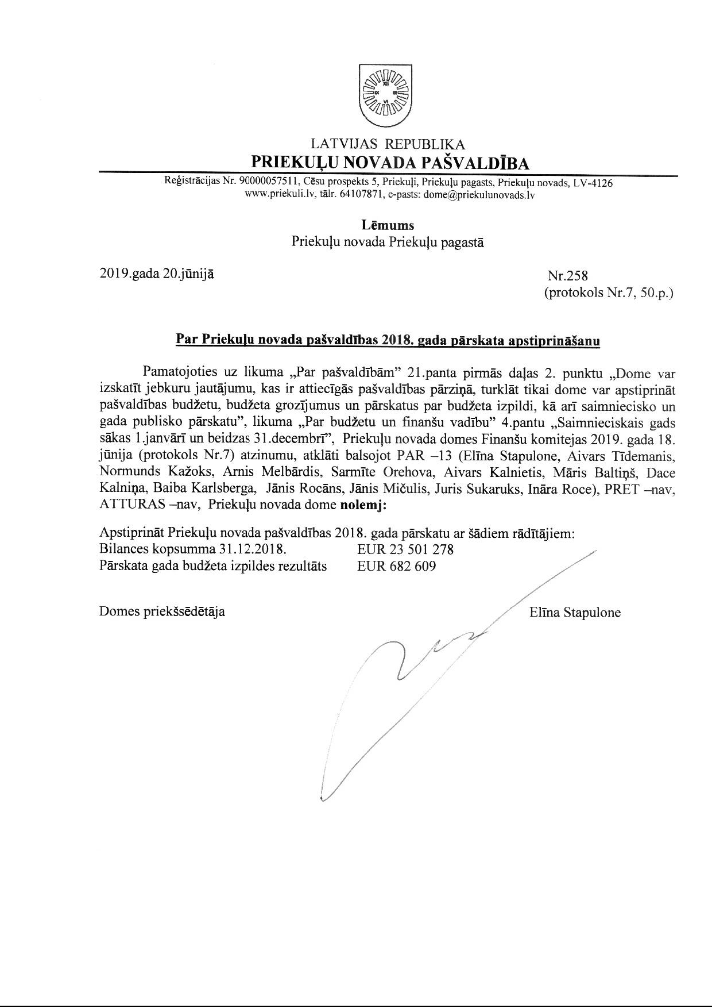

PASĀKUMI TERITORIJAS ATTĪSTĪBAS PLĀNA ĪSTENOŠANĀ

Ar 2013.gada 19. decembra Priekuļu novada domes lēmumu (protokols Nr.19, 2.) ir apstiprināta Priekuļu novada Ilgtspējīgas attīstības stratēģija 2013.-2030. gadam.
2015.gada 24.septembrī ar Priekuļu novada domes sēdes lēmumu (protokols Nr.12, 16.) ir apstiprināta Priekuļu novada attīstības programma 2015.-2021.gadam.
2016.gadā tika uzsākta Priekuļu novada teritorijas plānojuma 2017.-2029.gadam izstrāde, kas turpinājās 2017. un 2018. gadā.
Teritorijas plānojuma publiskās apspriešanas sanāksme notika 2017.gada 25.maijā. Publiskās apspriešanas laikā tika saņemti četri priekšlikumi. Iedzīvotāju priekšlikumi tika izvērtēti publiskās apspriešanas izvērtēšanas sanāksmē, kura notika 2017.gada 15.jūnijā un kurā ir nolemts, ka precizējumus teritorijas plānojuma redakcijā saistībā ar iedzīvotāju priekšlikumiem nav nepieciešams veikt.
Priekuļu novada teritorijas plānojuma 2017.-2029.gadam izstrāde turpinājās arī 2018.gadā. No 2018.gada 6. līdz 28. martam noritēja Priekuļu novada teritorijas plānojuma pilnveidotās redakcijas publiskā apspriešana.
2018.gada 23. augustā Priekuļu novada dome pieņēma lēmumu apstiprināt saistošos noteikumus Nr. 11/2018 „Par Priekuļu novada pašvaldības 2018.gada 26.aprīļa saistošo noteikumu Nr.6/2018 „Priekuļu novada teritorijas plānojums" atcelšanu. Līdz teritorijas plānojuma īstenošanas uzsākšanai ir piemērojami Priekuļu novada domes 2009.gada 17.septembra saistošie noteikumi Nr.8 „Par Priekuļu novada teritorijas plānojumiem” ar 2011.gada 15.decembra grozījumiem Liepas pagastā (apstiprināti ar saistošajiem noteikumiem Nr.11 „Priekuļu novada Liepas pagasta teritorijas plānojuma 2005.2017.g. grozījumu grafiskā daļa un teritorijas izmantošanas un apbūves noteikumi”).

PRIEKUĻU NOVADA ATTĪSTĪBAS PROGRAMMAS 2015. – 2021.GADAM ĪSTENOŠANAS REZULTĀTI “Rīcību plāna izpilde”

Uzdevums | Vai veiktas darbības uzdevuma ietvaros (jā/nē) | Veiktās rīcības uzdevumu izpildei
U1 Pilnveidot vispārējās izglītības kvalitāti un infrastruktūru | jā | Priekuļu vidusskola  R1.1 Turpinās interešu izglītības piedāvājumu nodrošināšana dažādām vecuma grupām un daudzveidīgām interesēm. Skolā tiek īstenotas 8 interešu izglītības programmas.  Interešu izglītības programma “Futbols” iekļauts 10. klases mācību plānā.  Turpinās iesaiste ESF projektā “Atbalsts izglītojamo individuālo kompetenču attīstībai” Nr.8.3.2.2/16/I/001 (pedagoga palīgs, vācu valodas nodarbības pamatskolēniem, matemātiķu klubiņš, robotika)  R1.2 Ir uzsākts piedāvāt 10. klašu skolēniem fakultatīvo nodarbību “Līderis manī”, pilnveidojot skolēnu prasmes mediācijā un uzstāšanās mākslā.  Turpinās karjeras izglītības atbalsta sistēmas skolēniem īstenošana. Īstenota sadarbība ar profesionālo izglītības iestāžu un augstāko izglītības iestāžu informācijas centriem karjeras un informatīvo dienu ietvaros, sadarbība ar NVA (nodarbinātības valsts aģentūru) karjeras konsultēšanas ietvaros. Iesaistīšanās ESF projektā “Karjeras atbalsts vispārējās un profesionālās izglītības” Nr.8.3.5.0/16/I/001.  R1.4 Lai paaugstinātu pedagogu profesionālo kvalifikāciju, skolā tika organizēti 12 h kursi “Efektīva mācību stunda”.  Skolā darbojas sistēma, kā tiek nodrošināta pedagogu savstarpējā mācīšanās un sadarbība. Pedagogi regulāri izmanto iespēju izglītoties ārpus skolas (kursi, konferences, pasākumi).  Skola iesaistījusies Brīvprātīgajā skolu tīklā. Brīvprātīgā skolu tīkla uzdevums ir veicināt izglītības iestāžu sadarbību un inovācijas metodiskā darba jautājumos skolā, novadā un Latvijā, īstenojot pāreju uz kompetencēs balstītu izglītību.  R1.5 Iegādāti datori pedagogiem, 27 planšetes skolēniem un video novērošanas iekārta. Atbilstoši pedagogu vēlmēm tiek papildināts materiāltehniskais nodrošinājums.  Mācību procesa pilnveidošanai tiek iegādātas 230 licences “Uzdevumi lv.”  R1.6 Veikts 2 mācību kabinetu remonts un visos kabinetos un gaiteņos slīpēts un lakots parkets. Uzlabotas nestandarta iekārtas sporta laukumā.  Papildināts bibliotēkas fonds, iegādātas mācību grāmatas.  Iegādātas spēles mācību stundām, ārpusstundu nodarbībām, metodiskie palīgmateriāli matemātikā un logopēdijā, papildmateriāli krievu valodā. Mācību līdzeklis sākumskolēniem - “Magnēti”, “Elektrība” - praktisko darbu veikšanai dabaszinībās.  Liepas pamatskola  R 1.1. Aktualizēts un nodrošināts daudzveidīgs interešu izglītības piedāvājums skolēniem (dejas, koris, ansamblis, vokālisti, klavierspēle, rokdarbi, Mazie mākslinieki, fiziskā sagatavotība, skolas teātris, tehniskā jaunrade, Jaunsardze). Sadarbībā ar NBS notiek Jaunsargu kustība, sadarbībā ar Futbola federāciju un Cēsu sporta skolu notiek futbola treniņi bērniem. Iegādāts nepieciešamais inventārs un līdzekļi.  R. 1.4. Lai nodrošinātu izglītības kvalitāti, skola piedāvā Speciālās pamatizglītības programma izglītojamajiem ar mācīšanās traucējumiem (21015611), kā arī Pirmskolas izglītības programmu (01011111). Atvērta 0.3 slodzes štata vienība “speciālais pedagogs”. Tika turpināti ESF projekti Nr. 8.3.5.0./16/I/001 “Karjeras atbalsts vispārējās un profesionālās Izglītības iestādēs”, Nr. 8.3.2.2./16/I/001 “Atbalsts izglītojamo individuālo kompetenču attīstībai”.  Īstenoti Latvijas valsts simtgades programmas “Latvijas skolas soma” pasākumi. 2018. gada 3. janvārī tika izstrādāti noteikumi par Izglītojamo sūdzību iesniegšanas un izskatīšanas kārtību Liepas pamatskolā.  R1.5. 2018. gadā iegādāts inventārs un pamatlīdzekļi mācību kabinetiem, datortehnika (datori), kā arī mācību līdzekļi un grāmatas bibliotēkas krājumiem, didaktiskās spēles.  R1.6. 2018. gadā renovētas kāpnes skolas pagalmā.  R1.7. 2018. gada oktobrī iesaistījamies Vidzemes plānošanas reģiona skolu programmā “Efektīvs enerģijas patēriņš skolās”.  Jāņmuižas pirmsskolas izglītības iestāde  R 1.1 Nodrošināta angļu valodas un deju mākslas apguve.  R 1.4 Pedagogu tālākizglītība- 8 pedagogi apguva B programmas kursus.  ,,Kompetenču pieejā balstīts izglītības process, īstenojot speciālās izglītības programmas”.  R 1.5 Iegādātas trīsvietīgas gultas 3. grupā, drēbju žāvējamais skapis, iegādāti 5 datori.  R 1.6 Pirmsskolas izglītības iestādes āra teritorijas labiekārtošana – izbūvēti celiņi, notekūdeņu savākšanas sistēma, izbūvēts āra apgaismojums un labiekārtots pagalms.  Liepas pirmsskolas izglītības iestāde “Saulīte”  R1.1. Iegādāti mācību līdzekļi, mīkstais inventārs.  R1.5.Iegādāti un uzstādīti 6 grupās datori. Veikti remontdarbi 6.grupā un kāpņu telpu remonts.  R1.2.2018.g. oktobrī saņemts sertifikāts “Bērniem drošs un draudzīgs bērnudārzs”.  Veselavas pirmsskolas izglītības iestāde  R1.5 Izglītības procesa nodrošināšanai papildināta materiālā bāze ar rotaļlietām.  R1.6 Izremontēts iestādes galdnieka kabinets. Bērnu rotaļlaukumi papildināti ar smilšukastēm, līdzsvara šūpolēm.
U2 Īstenot novadā jaunatnes politiku | jā | Bērnu dienas centrs “Zīļuks”  R1.15 Rotaļu laukumā veikta bojājumu novēršana slidkalniņam un šūpolēm. Veikti rotaļu laukuma labiekārtošanas darbi BDC „Zīļuks”. Lai nodrošinātu saturīgu brīvā laika pavadīšanu skolēniem, ir iegādātas lielizmēra spēles – galda teniss un novuss, un krēsli.  Jaunatnes un bērnu lietu nodaļa  R1.8. Izstrādāta Priekuļu novada jaunatnes politika 2018. gadam.  R1.9. Organizēts ikgadējais bērnu dienas pasākums Liepā.  R1.9. Organizētas informatīvas lekcijas un pasākumi par jauniešiem interesējošām tēmām:  • Tikšanās ar psihologu par jauniešiem svarīgām tēmām;  • Stila un make up nodarbības;  • Sniega diena Mārsnēnos;  • Ēnu diena Liepas, Mārsnēnu un Priekuļu novada jauniešu centros ar mērķi iepazīstināt jauniešus par Priekuļu novada un jaunatnes lietu speciālista darba specifiku;  • Dažādas radošās darbnīcas (sapņu ķērāju darbnīca, rotaslietu darbnīca, ēst gatavošanas nodarbības u.c. radošās nodarbes);  • Izglītojošu galda spēļu vakari, galda spēļu izgudrošanas pasākumi;  R1.9 Organizēti jauniešu sadraudzības, saliedēšanās pasākumi  • Slēpošanas apmācības ar distanču slēpēm Andželas Brices vadībā;  • “Atkritumu maršs” Priekuļu novada jauniešu centros – došanās kopīgā pārgājienā, pa ceļam vācot atkritumus;  • Pārgājiens jauniešiem uz Līču – Lanģu klintīm kopā ar Eiropas brīvprātīgajiem jauniešiem, Pārgājiens jauniešiem uz Ramātu klintīm un Kazu gravu;  • Liepas, Mārsnēnu un Priekuļu jauniešu centros tika organizētas “Vasaras skolas” un “Radošuma nedēļas”;  • Kopīga fitnesa nodarbība ar Anitu Baumani Priekuļu Saieta namā;  • Sadraudzības vakars Liepā ar Valmieras jauniešu laboratorijas jauniešiem.  R1.9 Paplašinātas iespējas jauniešiem piedalīties dažādos projektos gan vietējā, gan starptautiskā mērogā - 2018. gadā ieviests projekts "PROTI un DARI!", Nr. 8.3.3.0/15/I/001 Priekuļu novadā, kura mērķis ir attīstīt mērķa grupas jauniešu prasmes un veicināt viņu iesaisti izglītībā, tai skaitā aroda apguvē pie amata meistara, nodarbinātībā, Nodarbinātības valsts aģentūras (NVA) vai Valsts izglītības attīstības aģentūras (VIAA) īstenotajos Jauniešu garantijas projektu pasākumos vai Nodarbinātības valsts aģentūras īstenotajos aktīvajos nodarbinātības vai preventīvajos bezdarba samazināšanas pasākumos, kā arī nevalstisko organizāciju vai jauniešu centru darbībā.  R1.12 Veicināta jauniešu iesaistīšanās brīvprātīgā darba veikšanā:  • Projekta “PROTI un DARI!” jauniešu aktīva iesaiste biedrības “Sargiet bērnus” centra darbībā;  • Sadarbībā ar Priekuļu novada Sociālo dienestu Liepas, Mārsnēnu un Priekuļu jaunieši viesošanās pie vientuļajiem senioriem un sveica tos Ziemassvētkos un palīdzēja mājas uzkopšanas darbos;  • Vientuļo senioru sveikšana valsts svētkos un dalība valsts svētku pasākuma organizēšanā sadarbībā ar Priekuļu vidusskolu;  R1.13 Organizēti un pilnveidoti brīvā laika pavadīšanas pasākumi un aktivitātes novada jauniešu centros:  • Tika organizētas radošās nedēļas skolēnu brīvlaiku laikā visos jauniešu centros;  • “Vasaras skolas” un “Radošuma nedēļas” organizēšana jauniešu un bērnu vasaras skolas brīvlaikā visos novada jauniešu centros;  • Regulāras tikšanās jaunajām māmiņām Priekuļu bērnu dienas centrā “Zīļuks” un Priekuļu jauniešu centrā “REST[e]”;  R1.14 Paplašināts esošo Jaunatnes centru piedāvāto pakalpojumu klāsts:  • Priekuļu jauniešu centrā izveidots dziedāšanas ansamblis bērniem un jauniešiem, ko vada Priekuļu tehnikuma audzēknis;  • Izglītojošas lekcijas un nodarbības jaunajiem vecākiem BDC “Zīļuks”;  • Dažādas neformālās izglītības lekcijas un nodarbības jauniešiem (personības trenera nodarbības jauniešiem, “Projektu nakts” pasākums jauniešiem Priekuļu Saieta namā u.c);  R1.15 Veikts Liepas jauniešu centra “Apelsīns” jauno telpu remonts, iegādāti 15 salokāmi krēsli JC “REST[e]”.  R 1.9. Liepas pamatskola - tika organizēti un līdzdarbojāmies sadraudzības un saliedēšanas pasākumos (talkas, starpskolu teātru un deju festivāli, Ekoskolu forumi, projekta aktivitāte ar Vidzemes augstskolas studentiem u.c).
U3 Pilnveidot kultūras iestāžu infrastruktūru un materiāltehnisko bāzi | jā | R1.16 Veikta Veselavas muižas telpu T204 un T202 (līgavas istaba) restaurācija un atjaunošana. Uzsākts darbs pie Veselavas muižas izstāžu zāles atjaunošanas projekta izstrādes. Veikta Veselavas muižas estrādes deju dēļu grīdas atjaunošana.  R 1.16 Mārsnēnu Tautas namā veikti siltumnoturības uzlabošanas pasākumi - nomainīta apkures sistēma, veikta ēkas siltināšana, veikta ēkas ārējās fasādes atjaunošana.  R.1.17 Papildināti tērpi Mārsnēnu tautas nama deju kolektīvam “Mare”.  Priekuļu kultūras namam iegādātas divas alumīnija nojumes 4x6 m un 3x3 m izmērā, kas paredzētas pasākuma nodrošinājumam ārpus kultūras nama telpām un 60 prožektori.  Sieviešu korim LAUMAS iegādāti tautas tērpu komplekti (tautiskie brunči un vestes) – 35 gb.  Deju kolektīviem papildināti tautas tērpi: VPDK “Miķelis” 10 gb tautiskās bikses, JDK “Zelta virpulis” 12 pāri deju zābaki puišiem, BDK “Tūgadiņš”- meiteņu apakšsvārki 40gb, puišu bikses 14 gb.  R1.18 Dalība Balttour 2018 izstādē Rīgā; dalība Priekuļu novada, Cēsu un tās apkārtnes tūrisma kartēs, GNP tūrisma klastera ceļvežos; Ed.Veidenbauma memoriālais muzejs popularizēts Enter Gauja mājaslapā un aplikācijā; jaunu pasākumu organizēšana: dalība GNP ceļotāju dienās, darbība sociālajos portālos Twitter un Facebook.
U4 Pilnveidot sporta aktivitāšu piedāvājumu un tehnisko bāzi | jā | R1.19 Sporta birzītē Priekuļos uzbūvēts āra basketbola laukums.
U5 Paaugstināt / pilnveidot sociālo pakalpojumu kvalitāti un daudzveidību | jā | R1.21 Nodrošināts atbalsts profesionālās kvalifikācijas celšanai sociālā darba speciālistiem. Iegūtas vērtīgas zināšanas pieredzes apmaiņas braucienos pie sociālo pakalpojumu sniedzējiem Tallinā Igaunijā, Liepājā, Kuldīgā un Saldū.  Dalība ES programmas „Tiesības, vienlīdzība un pilsonība“ līdzfinansētā projektā „Soli tuvāk: kopienas vienotā atbilde uz vardarbību pret sievietēm gadījumiem”, kura ietvaros pilnveidotas zināšanas un prasmes starpinstitūciju sadarbībā vardarbības risku izvērtēšanā (MARAC modulis), kurš veiksmīgi tiek ieviests praksē darbā ar ģimenēm, kurās konstatēta vardarbība.  Dalība Interreg Baltijas jūras reģiona programmas 2014.-2020.gadam “SEMPRE” projektā, kura ietvaros apgūtas prasmes spējināšanas-spēcināšanas jomā praksē ar sarežģītiem sociālajiem gadījumiem, pielietojot jaunas tehnikas un starptautiski atzītas sociālā darba prakses metodes, iepazīti labās prakses piemēri Latvijā un ārzemēs.  Paaugstināta profesionalitāte izmantojot dažādas metodes, t.sk. mākslas terapiju, kas tiek pielietota darbā atbalsta grupās ilgstošiem bezdarbniekiem un pirmspensijas vecuma personām, kā arī Bartela metodes izmantošanā, u.c.  Reizi gadā tiek veikta klientu aptauja par apmierinātību ar Sociālā dienesta darbu un apkopoti priekšlikumi sociālos pakalpojumus attīstībai novadā.  Pilnveidota un uzlabota metodika darbā ar riska grupas klientiem un izstrādāta metodika klienta lietā iekļaujamai dokumentācijai.  R1.22 Notiek starpprofesionāļu un starpinstitūciju sanāksmes sociālo gadījumu risināšanā.  Nodrošināta starpprofesionālā sadarbība no prettiesiskām darbībām cietušo bērnu un pilngadīgo personu sociālās rehabilitācijas pakalpojumu sniegšanā, darbā ar ģimenēm, kā arī sociālās rehabilitācijas pakalpojumu bezdarbniekiem, pirmspensijas un pensijas vecuma personām sniegšanā.  R1.23 No 2018.gada 1.marta uzsākta sadarbība ar biedrību “Latviešu Samariešu apvienība” aprūpes mājās pakalpojumu nodrošināšanai. Pilnveidots aprūpes mājās pakalpojums ar speciāli aprīkotā autotransporta pakalpojumiem (duša, veļas mazgāšana, pēdu aprūpe, friziera pakalpojums) un “drošības pogu”.  Dalība starpnovadu sadarbībā sociālās rehabilitācijas pakalpojumu bērniem ar funkcionāliem traucējumiem nodrošināšanā projekta “Vidzeme iekļauj” ietvaros.  Veicināta sadarbība privātās partnerības attīstīšanā sociālo pakalpojumu sniegšanas jomā, sadarbojoties ar privātām institūcijām un NVO sociālās aprūpes jomā un sociālās rehabilitācijas pakalpojumu sniegšanā.  R1.24 Izdoti jauni saistošie noteikumi par materiālās palīdzības pabalstiem, par pabalstiem pilngadību sasniegušajiem bāreņiem un bez vecāku gādības palikušajiem bērniem, par ģimenes (personas) atzīšanu par trūcīgu un maznodrošinātu un sociālās palīdzības pabalstiem, lai pilnveidotu materiālās palīdzības atbalsta sniegšanu novada iedzīvotājiem un nodrošinātu finanšu līdzekļu efektīvu izlietošanu.  Sadarbībā ar Vidzemes plānošanas reģionu ESF projekta “Vidzeme iekļauj” ietvaros, bērniem ar funkcionāliem traucējumiem un personām ar garīga rakstura traucējumiem, kuriem projekta ietvaros jau veikta individuālo vajadzību izvērtēšana un sastādīti atbalsta plāni, bija iespējams saņemt sociālos pakalpojumus bez samaksas.  R1.25  Nodrošinātas izglītojošās atbalsta grupas nodarbības bezdarbniekiem, pirmspensijas un pensijas vecuma cilvēkiem un pusaudžu vecuma bērnu vecākiem.  Turpinās “Džimbas drošības skoliņas” programmas un bērnu emocionālās audzināšanas programmas realizēšana grupā un individuāli.
U6 Uzlabot sociālo pakalpojumu nodrošinājuma infrastruktūru | jā | R1.27 9.3.1.1. pasākuma “Pakalpojumu infrastruktūras attīstība deinstitucionalizācijas plānu īstenošanai” projektu iesniegumu otrās atlases kārtas ietvaros iesniegts projekta pieteikums “Infrastruktūras izveide personām ar garīga rakstura traucējumiem Priekuļu novadā.” Plānots izveidot pakalpojuma infrastruktūru pašvaldībai piederošajā ēkā Cēsu prospektā 1, Priekuļos, kurā ietilpst dienas aprūpes centra pakalpojums ar 15 vietām un specializēto darbnīcu pakalpojumu ar 10 vietām pieaugušajiem ar garīga rakstura traucējumiem.
U7 Popularizēt aktīva un veselīga dzīvesveida pasākumus | jā | R1.30 Sadarbībā ar Slimību profilakses kontroles centru tika organizēti pasākumi par veselīgu dzīvesveidu.  R 1.30 Jāņmuižas PII tika rīkoti pasākumi par veselīgu dzīvesveidu -,,Putras nedēļa”, organizēti sportiski pasākumi bērniem un viņu vecākiem - ,,Tēvu diena”, ,,Velo diena”, pavasara olimpiāde ,,Stipras ģimenes Latvijai”.  R1.30 Veselavas PII pārskatīta pirmsskolas vecuma bērnu ēdienkarte un papildināta ar dārzeņiem, augļiem. Sadarbībā ar ‘’skolas piens’’ bērniem tiek piedāvāts otrajās brokastīs piens un auglis. Lai aktualizētu kustības, izglītojošajā procesā ieviesta regulāra rīta rosme bērniem.  Jaunatnes un bērnu lietu nodaļā organizēta kopīga mācīšanās slēpot ar distanču slēpēm Andželas Brices vadībā;  Smūtiju gatavošana un sportiskas aktivitātes un sarunas par veselīgu uzturu kopā ar treneri un uztura speciālisti Anitu Baumani Priekuļu Saieta namā;  • Pasākums “Dodies pastaigā ar ratiņiem un vingro” Priekuļu sporta birzītē jaunajām māmiņām kopā ar treneri Ingu Bogdanovu.  R1.31 Izbūvēts apgaismojums gājēju celiņam Priekuļos, Cēsu prospektā.  R1.30; 1.31 Tiek nodrošināta sociālās rehabilitācijas programmas bezdarbniekiem, pirmspensijas un pensijas vecuma cilvēkiem realizācija, kuras ietvaros ir ietvertas arī veselību veicinošas aktivitātes (fizioterapija, vingrošana, Cigun nodarbības, nūjošana, masāža).  Veicināta veselīga dzīvesveida popularizēšana senioriem, sniegtas zināšanas, prasmes par veselīgu un aktīvu dzīvesveidu, lai uzlabotu dzīves kvalitāti un mazinātu sociālo atstumtību.  Sesto gadu pēc kārtas organizētas Senioru sporta spēles.  Liepas pamatskola  R1.30 Sadarbībā ar Cēsu klīniku veikta mantu pārbaude bērniem.  Īstenots ESF projekta Nr. 9.2.4.2./16/I/106 “Slimību profilakses un kontroles centra organizēti vietēja mēroga pasākumi sabiedrības veselības veicināšanai un slimību profilaksei pašvaldībās” nodarbību kopums par pozitīvas savstarpējās komunikācijas veidošanu un konfliktu risināšanu ņirgāšanās profilaksei. 7. klašu skolēniem.  Turpinās dalība Ekoskolas, Mammadaba vides izglītības programmās.  Lauku atbalsta dienesta programmas “Skolas piens” un “Skolas auglis”.  Organizēta Starptautiskā Olimpiskā diena un Pasaules Sniega diena, Mobilitātes nedēļa.  Piedalīšanās dažādās sporta novada un starpnovadu sacensībās.  Peldēšanas apmācība baseinā “Rifs’.
U8 Īstenot pasākumus sabiedriskās kārtības un drošības uzlabošanā | jā | R1.32 Pašvaldības policijas 2018.gada materiālitehniskā bāze uzlabota, iegādāts dators, lai labāk kontrolētu videoierakstus.  2019.gadā plānots videokameras uzlikt Priekuļos bērnu birzītē.  R1.33 PII “Saulīte” teritorijā uzstādītas 8 videonovērošanas kameras.  R1.34 Organizēti papildus preventīvie pasākumi sadarbojoties ar Valsts policiju.
U9 Attīstīt ceļu un ielu infrastruktūru, uzlabojot satiksmes drošību | jā | R1.35 B-15 Dukuļi-Birzkalnu krustojums (Liepa) - Virskārtas pastiprināšana B-15 Ceļa remonts no 0.000-1.592 (km);  B-25 Viesītes-Sauleskalns (Priekuļi) - grants seguma atjaunošana, notekgrāvju izveide, apauguma noņemšana- B-25 ceļa remonts-posms no 0.000-0.634(km);  B-9 Meža kapi - Pieškalni (Priekuļi) - grants seguma atjaunošana-atsevišķi posmi, notekgrāvju izveide, apauguma noņemšana - B-9 ceļa remonts-posmi pēc apsekošanas-330 metri;  B-14 Dukuļi - Vaives dzirnavas (Liepa)- grants seguma atjaunošana- B-14 ceļa remonts no 0.000-0.270(km);  D-21 Eduarda Veidenbauma iela (Liepa) - virskārtas pastiprināšana- D-21 ceļa remonts-posmos no 0.000-0.495(km);  B-6 Grīviņi - Rāmlejas (Liepa) - grants seguma atjaunošana;  B-12 Ceļa remonts-posms no 0.000-1.181(km);  B-16 Liepas muiža - Baķi - grants seguma atjaunošana- B-16 ceļa remonts no 0.290-0.510(km)-uzvesti 220 metri;  B-32 Tautas nams-Upītes (Priekuļi) - grants seguma atjaunošana, notekgrāvju izveide, apauguma noņemšana- B-32 ceļa remonts no 0.3403-0.3573 uzvesti 170 metri;  Izmēģinātāju iela (Priekuļi) - grunts izrakšana-grants seguma atjaunošana- D-44 Ielas remonta posms-85 metri;  A-1 Auniņi – Dzeguzes - grants seguma atjaunošana-atsevišķi posmi;  Lejas iela - Virskārtas pastiprināšana, šķembu iestrāde-viss ielas posms;  B-7 Rabākas - Stirnas-Fēliks (Veselava)- grants seguma  atjaunošana, notekgrāvju izveide, apauguma noņemšana- B-7 ceļa remonts-2 posmi-no 0.000-0.500(km) no 0.900-1.200(km)  Raunas iela (Priekuļi)- grants seguma atjaunošana, notekgrāvju izveide, apauguma noņemšana- atsevišķi ielas posmi;  Inkuļu iela (Priekuļi)- grants seguma atjaunošana, notekgrāvju izveide, apauguma noņemšana-0.000-1.084(km);  C-29 Vidzemes šoseja-Attīrīšanas iekārtas Vāckalni (Veselava)- grants seguma atjaunošana- C-29 no 0.000-0.210 km.  R1.39 Uzlabots ielu apgaismojums Cēsu prospektā, Priekuļos un Liepā starp Rūpnīcas un Maija ielām.
U10 Uzlabot sabiedriskā transporta pakalpojuma pieejamību | jā | R1.41 Transporta reisi nedaudz samazinājušies, to neefektīva pielietojuma dēļ, neatkarīgi no pašvaldības vēlmēm.
U11 Uzlabot tehnisko infrastruktūru | jā | R1.42 Izstrādāts būvprojekts un veikti ūdensvada izbūves darbi Muižas ielā, Priekuļos. Objekts ekspluatācijā tiks nodots 2019.gadā.  Veikta ūdensvada rekonstrukcija Dārza, Lauku un Lintera ielā Liepā. Labiekārtošanas darbi tiks pabeigti 2019.gadā.  R1.43 Veikts lietus kanalizācijas remonts, nomainot bojātās caurules Rūpnīcas ielā 5  5, 13, 15, Liepā.  R1.45 Papildus uzstādīti atkritumu šķirošanas konteineri: Liepas pagasta “Sarkaņos” - PET pudelēm atkritumu grozs, Lāčplēšu ielā, Priekuļos - iepakojuma konteiners un PII "Mežmaliņā", Priekuļos - stikla konteiners. Mārsnēnu centrā noņemts iepakojuma konteiners, jo iedzīvotāji konteineru izmantoja neparedzētam mērķim. Vairākās vietās bojātie konteineri nomainīti pret jauniem. Ir uzstādīti 11 PET režģi, 22 stikla šķirošanas konteineri, 21 iepakojumu šķirošanas konteiners.
U12 Sakārtot un attīstīt novada publisko un dzīvojamo fondu | jā | R1.49 Veicināta un sakārtota ēku apsaimniekošanas joma, kā rezultātā tiek paaugstināta iespēja energoefektivitātes projektu īstenošanai.  R1.50 Sniegta informācija iedzīvotājiem par dzīvojamo māju apsaimniekošanas jautājumiem, veicinot daudzdzīvokļu ēku kvalitatīvāku apsaimniekošanu.
U13 Sekmēt teritoriju sakārtošanu un labiekārtošanu | jā | R1.52 Tiek veikta teritorijas uzkopšana pie Niniera ezera.  R1.53 Regulāri notiek Saules parka, Priekuļos labiekārtošana un apstādījumu paplašināšana. Uzstādīti afišu stabi Priekuļos, Liepā, Veselavā, izstrādāts velonovietņu projekts publiskajām vietām.  R.1.53 Izstrādāts Veselavas muižas piebraucamā ceļa un estrādes apgaismojuma projekts.  R1.54 Labiekārtots rotaļu laukums Priekuļos Sporta birzītē un Jāņmuižā. Veikti trenažieru pārbaudes un stiprināšanas darbi Sporta birzītē. Izbūvēts rotaļu laukums Jāņmuižā.
U14 Uzlabot pašvaldības iekšējās pārvaldības kvalitāti | jā | R1.55 Regulāri tiek rīkotas speciālistu un pagasta pārvalžu vadītāju sanāksmes.  Ieviesta jauna lietvedības programma “Lietvaris” iekšējo dokumentu elektroniskai aprites sistēmai.  R1.57 Tiek atbalstītas pašvaldības speciālistu kvalifikācijas prasmju apmācības.
U15 Uzlabot ārējo sadarbību un komunikāciju | jā | R 1.58 Izveidota sociālā tīkla Facebook Jāņmuižas PII iestādes profila lapa.  R1.58 Izveidota un pastāvīgi papildināta Priekuļu novada Tūrisma mājaslapa, kurā modernā, vizuāli pievilcīgā un uztveramā veidā pieejama informācija par novada piedāvātajiem tūrisma objektiem un aktualitātēm. Mājaslapa savienota ar pašvaldības Facebook, Twitter, Youtube un Instagram profiliem. Informācija par Priekuļu novada tūrisma objektiem popularizēta arī Enter Gauja mājaslapā un jaunajā Enter Gauja aplikācijā ceļotājiem.  R1.59 Nodrošināta valsts un pašvaldības vienoto sniegto pakalpojumu pieejamība Priekuļu novadā. Izveidots Priekuļu novada valsts un pašvaldības vienotais klientu apkalpošanas centrs Priekuļos.  R1.60 Sadarbības ietvaros mākslinieku plenērā Kobuleti (Gruzija) Priekuļu novada pašvaldību pārstāvēja akmeņkalis.  R 1.60 Jāņmuižas PII attīstīta sadarbība un pieredzes apmaiņa ar Latvijas un ārvalstu izglītības iestādēm.  R1.60 Pašvaldības dalība Innovation Circle Network ikgadējā sanāksmē Tallinā, pieredzes apmaiņa un labās prakses piemēru iegūšana no Igaunijas, Polijas, Lielbritānijas, Vācijas, Norvēģijas un Zviedrijas pašvaldībām;  Dalība Enter Gauja sanāksmēs un kontaktu veidošana un pieredzes apmaiņas braucieni Gaujas nacionālā parka teritorijā;  Uzsākta sadarbība ar Vidzemes Tūrisma asociāciju starptautiska pieredzes apmaiņas projekta Cult-CreaTE: Cultural and Creative Industries contribution to Cultural and Creative Tourism in Europe (latv. - Kultūras un radošo nozaru ieguldījums Eiropas kultūras un radošajā tūrismā) realizēšanā 2019-2022. gadā;  Sadarbībā ar Cēsu rajona lauku partnerību, dalība pirmajās Gaujas Nacionālā parka ceļotāju dienās ar dažādām aktivitātēm Priekuļu novada teritorijā: Izzinošu spēli visai ģimenei Priekuļu saules parka, ekskursijām Līču – Laņģu klinšu maršrutā un aktivitātēm Ed.Veidenbauma memoriālajā muzejā “Kalāči”;  Piedaloties starptautiskajā projektā “Ilgtspējīga Tūrisma attīstības principu ieviešana nacionālo parku/aizsargājamo dabas teritoriju reģionos” 3 novada iedzīvotāji ieguvuši vides gida sertifikātu ;  Dalība Cēsu un apkārtējo novadu tūrisma stratēģijas veidošanā.  R1.61 Uzņēmējiem un tūrisma nozarē iesaistītajām personām piedāvāta iespēja piedalīties Gaujas Nacionālā parka ceļotāju dienās u.c. pasākumos; Informācija par uzņēmumu tūrisma piedāvājumiem ievietota tūrisma mājaslapā, Priekuļu novada, Cēsu un apkārtnes, Enter Gauja tūrisma materiālos, popularizēta tūrisma izstādēs.  R1.62 Pašvaldības vadība ir tikusies ar iedzīvotājiem Liepā;  R1.63 Novembrī pirmo reizi notika 54 jaundzimušo sveikšana (t.sk. vienā ģimenē dvīnīšu pāris) ar pašvaldības piemiņas velti “Sudraba karotīte”.
U16 Veicināt kopienu attīstību | jā | R1.62 Organizēta Eiropas kultūras mantojuma diena pie pieminekļa Cēsu kaujās kritušajiem latviešu un igauņu karavīriem.  R1.64 Tiek organizēti iedzīvotāju iniciatīvas projektu konkurss “Sabiedrība ar dvēseli”.
U17 Pilnveidot un attīstīt uzņēmējdarbības atbalsta sistēmu | jā | R1.65 Mājas lapā www.priekuli.lv tiek ievietota jaunākā informācija par finansējuma piesaisti.  Notikušas individuālas tikšanās ar uzņēmējiem un ieinteresētajām pusēm, kas iesaistīti tūrisma nozarē.  Tiek organizēts uzņēmējdarbības atbalsta konkurss “Es daru”.  R1.66 Ir pieejama informācija par brīvajiem investīciju objektiem pašvaldībā http://www.priekuli.lv/pasvaldiba/investiciju-objekti.
U18 Sekmēt jauniešu iekļaušanos darba tirgū | jā | R1.67 2018. gadā ieviests projekts "PROTI un DARI!", Nr. 8.3.3.0/15/I/001 Priekuļu novadā, kura mērķis ir attīstīt mērķa grupas jauniešu prasmes un veicināt viņu iesaisti izglītībā, tai skaitā aroda apguvē pie amata meistara, nodarbinātībā, Nodarbinātības valsts aģentūras (NVA) vai Valsts izglītības attīstības aģentūras (VIAA) īstenotajos Jauniešu garantijas projektu pasākumos vai Nodarbinātības valsts aģentūras īstenotajos aktīvajos nodarbinātības vai preventīvajos bezdarba samazināšanas pasākumos, kā arī nevalstisko organizāciju vai jauniešu centru darbībā.
U19 Sakārtot un attīstīt infrastruktūru uzņēmējdarbības vides uzlabošanai | jā | R1.69 Veikta novada teritorijas plānojuma izstrāde.  R1.70; R1.71 2018.gadā uzsākta projekta 2.kārtas īstenošana ceļiem, infrastruktūras attīstībai un uzņēmējdarbības vides uzlabošanai:  B23 Tautas nams - Upītes posmā 1.30 km – 2.10 km, Priekuļu pagasta Priekuļu novadā;  A12 Auniņi - Penguri posmā 0.00 km – 1.00 km un 2.00 km – 2.9 km Mārsnēnu pagasta Priekuļu novadā;  B7 Rabākas – Stirnas - Fēlikss posmā 0.50 km – 0.90 km, Veselavas pagasta Priekuļu novadā;  B3 Kapi – Veģeri – Veclaicenes šoseja posmā 4.60 km – 6.00 km, Veselavas pagasta Priekuļu novadā.  Tiek nodrošinātas telpas dažādu apmācību, pieredzes apmaiņu organizēšanai lauksaimniecības nozares pārstāvjiem.  R1.71 Tiek atbalstīts tirgus organizēšanas pasākums Bērzkrogā, uzņēmējdarbības atbalstam un veicināšanai.  R1.72 Nodrošināta regulāra sadarbība ar pašvaldības pārraudzībā neesošiem pakalpojumu sniedzējiem dažādu problēmu risināšanā.  R1.73 Iedzīvotājiem ir pieejami ēdināšanas u.c. mazumtirdzniecības pakalpojumi.
U20 Attīstīt ilgtspējīgu resursu izmantošanu | jā | R1.75 Ierobežotas latvāņu platības 12.5 ha, veicot 3 gadu ierobežošanas plānu, no kuriem 6 ha latvāņu ierobežošana notika pilnā platībā, bet 6.5 ha izlases veidā.
U21 Sekmēt daudzveidīgu lauksaimniecības un mežsaimniecības nozaru attīstību | jā | R1.76 2018. gadā Priekuļu novada pašvaldība sadarbībā ar Meža īpašnieku biedrība “Dižsils” un SIA “Metsa Forest Latvia” organizēja tradicionālo Meža dienas pasākumu “Nāc līdzi, ejam mežā!”. Pasākumu apmeklēja 928 Priekuļu novada un apkārtējo novadu skolu un bērnu pirmsskolas izglītības iestāžu bērni un 115 pieaugušie.  R1.79 2018. gadā Priekuļu novada pašvaldība izkopa 15,5 ha jaunaudzes Eiropas Savienības atbalsta pasākuma "Ieguldījumi meža ekosistēmu noturības un ekoloģiskās vērtības uzlabošanai" ietvaros, piesaistot 4092,00 EUR publiskā finansējuma.  Pašvaldība 2018. gadā izkopa 7,93 ha jaunaudzes par kopējo summu EUR 1343,34 no pašvaldības budžeta līdzekļiem.  2018. gada pavasarī tika apmežots 1,72 ha izcirtums, stādot priedes stādus. Rudenī šī platība tika izkopta.
U22 Uzlabot sadarbību starp tūrisma nozarē iesaistītajām pusēm | jā | R1.81 Notikušas individuālas tikšanās ar uzņēmējiem un ieinteresētajām pusēm, kas iesaistīti tūrisma nozarē. Informācija par uzņēmumu tūrisma piedāvājumiem ievietota tūrisma mājaslapā, Priekuļu novada, Cēsu un apkārtnes, Enter Gauja tūrisma materiālos, popularizēta tūrisma izstādēs. Uzņēmējiem un tūrisma nozarē iesaistītajām personām piedāvāta iespēja piedalīties Gaujas Nacionālā parka ceļotāju dienās u.c. pasākumos.  Dalība Cēsu un apkārtējo novadu tūrisma stratēģijas veidošanā.  Sadarbība ar Cēsu rajona lauku partnerību, Cēsu, Pārgaujas, Amatas novadu pašvaldībām, Gaujas Nacionālā parka tūrisma klasteri, Vidzemes Tūrisma asociāciju projektu, pasākumu un materiālu drukas organizēšanā.
U23 Attīstīt tūrisma infrastruktūru un pakalpojumu pieejamību | jā | R1.82 Priekuļu novada VPVKAC nodrošināta iespēja saņemt informāciju un iegūt Priekuļu novada un citu Latvijas pilsētu tūrisma materiālus. Tūrisma materiāli pieejami arī Veselavas muižā un Ed. Veidenbauma memoriālajā muzejā “Kalāči” un citos tūrisma uzņēmumos.  Uzstādīts informācijas stends pie Brīvības cīņās kritušajiem karavīriem veltītā pieminekļa Liepā. Uzsākts darbs pie Mazās Ellītes stendu un norādes zīmes izstrādes.  R 1.83 Labota un papildināta Līču – Laņģu klinšu pastaigu maršruta lapa, GNP ceļveža ģimenēm ar bērniem saturs; Cēsu un apkārtnes kartes saturs, Priekuļu novada tūrisma kartes saturs. Nodrukāta 2017. gada beigās izveidotā Priekuļu novada brošūra. Dalība starptautiskajā tūrisma izstādē Balttour 2018.

Investīciju plāna izpilde
Nr.  p.k. | Projekta nosaukums | Atbilstība rīcībām | Finanšu instruments |  |  | Projekta plānotie darbības rezultāti un to rezultatīvie rādītāji | Rezultatīvie rādītāji
 |  |  | Pašvaldī-bas budžets | ES fondu finansējums | Citi finan-sējuma avoti
1. | Erasmus+K1 “Mācību mobilitātes skolu sektorā” projekts “Pedagogu profesionālo kompetenču stiprināšana – pirmsskolas izglītības iestādes ilgtspējīgai izaugsmei 2016-2018”,  Projekta Nr.2016-1-LV01-KA101-022586 | R 1.4 |  | x |  | Projekta materiāli apkopoti bukletā, kurā aprakstīta Horvātu un Latvijas pedagogu pieredze darba vērošanas mobilitātēs Eiropas pirmsskolās. | 1. Brošūras izgatavošana – 120 eksemplāri.  2. Metodisko materiālu tulkošana no angļu valodas/uz angļu valodu.
2. | Erasmus+ K2 “Starpskolu stratēģiskā partnerība ”Projekts “100 STEPS”, Nr.2017-1-EE01-KA219-034888_2 | R 1.4 |  | x |  | Tiks veiktas 5 mācību mobilitātes un 8 projekta mobilitātes. Pieredzes pārnese notiks organizējot kursus un seminārus, veidojot metodiskus materiālus tiešsaistē. | 1.Transnacionālo sanāksmju organizēšana un apmeklēšana – 12 mobilitātes:  2 – Igaunija;  2 – Horvātija;  7 – Spānija  1 – Somija.  2. Mācību pasākuma apmeklēšana Somijā 04.03. – 10.03.2018. - 5 dalībnieki.  3. Datorapmācība, angļu valodas apmācība.
3. | Jāņmuižas PII apkārtējās teritorijas infrastruktūras rekonstrukcija un pilnveide | R 1.6 | x |  |  | Jāņmuižas PII āra teritorijas sakārtošana un labiekārtošana, nodrošinot labiekārtotu, sociāli atbilstošu un drošu vidi | Labiekārtota teritorija, veicot apzaļumošanu, taciņu bruģēšanu, izveidojot apgaismojumu.
4. | Rotaļlaukuma ierīkošana Jāņmuižas pirmsskolas izglītības iestādes teritorijā | R 1.6 | x |  |  | Tehniskās dokumentācijas izstrāde un rotaļu elementu uzstādīšana spēļu zonās | Plānots 2019.gadā.
5. | Apgaismojuma izveide pie Liepas pamatskolas sporta laukuma | R 1.6 | x |  |  | Izveidots apgaismojums pie sporta laukuma | Ir izstrādāts projekts, plānots darbus veikt 2019.gadā.
6. | Lietus ūdens novadīšanas sistēmas uzlabošanas no skolas iekšpagalma un pagalma labiekārtošanas būvprojekta izstrāde | R 1.6 | x |  |  | Izstrādāts būvprojekts | Nav uzsākts.
7. | Liepas pamatskolas ēdamzāles/aktu zāles kapitālais remonts | R 1.6 | x |  |  | Izstrādāts būvprojekts un veikts ēdamzāles/aktu zāles remonts | Ir izstrādāts dizaina projekts ēdamzālei.
8. | Teritorijas labiekārtošana, rotaļlau-kuma un sporta laukuma izbūve Liepas PII | R 1.6 | x |  |  | Projekta izstrāde, teritorijas labiekārtošana, rotaļlaukuma un sporta laukuma izbūve | Izstrādāts būvprojekts darbu uzsākšanai 2019.gadā.
9. | Telpu un kāpņu remonts Liepas PII | R 1.6 | x |  |  | Veikts remonts medicīnas kabinetā, mākslas studijas telpā un pakāpienu remonts | Veikts 6.grupas telpu remonts un kāpņu telpu remonts.
10. | PII Mežmaliņa sētas maiņa starp iestādi un privāto apbūvi, rotaļu iekārti iegāde, estrādes remonts | R 1.6 | x |  |  | Uzstādītas drošas rotaļu iekārtas, veikta žoga nomaiņa un dēļu grīdas seguma maiņa estrādei | Tika uzstādītas 1 šūpoles un 1 bērnu rotaļlaukuma ierīce, veikta sētas un estrādes dēļu grīdas seguma nomaiņa.
11. | Stāvlaukuma atjaunošana pie Veselavas PII ēkas. | R 1.6 | x |  |  | Izveidotas auto stāvvietas | Veikta izmaksu tāmēšana.
12. | Telpu remonts Veselavas PII | R 1.6 | x |  |  | Veikts 4.grupas remonts, sienu, griestu, grīdu atjaunošana | Tiek plānots darbus pārcelt uz 2020.gadu.
13. | Apkures sistēmas projektēšana Liepas pamatskolā | R 1.7 | x |  |  | Izstrādāts būvprojekts | Izstrādāts apkures sistēmas projekts.
14. | Otrā stāva gaiteņa kosmētiskais remonts un apkures sistēmas nomaiņa Liepas pamatskolā | R 1.7 | x |  |  | Veikts kosmētiskais remonts otrā stāva gaitenī, samazināts siltumenerģijas patēriņš skolā. | Veikts otrā stāva gaiteņa remonts un izstrādāts būvprojekts apkures sistēmas nomaiņai.
15. | Mārsnēnu Tautas nama siltināšana | R 1.16 | x |  |  | Veikta Mārsnēnu Tautas nama siltināšana, energoefektivitātes uzlabošanai | Veikti Mārsnēnu Tautas nama siltināšanas darbi, kuri tiks pabeigti 2019.gadā.
16. | Telpu remonti Priekuļu kultūras namā atbilstoši mūsdienu prasībām | R 1.16 | x |  |  | Remonts un elektroinstalācijas sakārtošana kultūras nama priekštelpā, foajē, lielā zālē un spoguļu zālē | Spoguļu zālē veikts kosmētiskais remonts, foajē un spoguļu zālē nomainīta elektroinstalācija.
17. | Veselavas muižas telpu remonts | R 1.16 | x |  |  | Telpu T202 un T204 remonts | T202-kāpņu telpā 2.stāvs, tika veikta sienu gleznojumu restaurācija.  T204-līgavas istabas remonts, sienu, griestu, logu krāsošana, grīdas ielikšana un gleznojumu restaurācija.
18. | Apkures sistēmas un telpu remonts Liepas pagasta bibliotēkā | R 1.16 | x |  |  | Veikta radiatoru, cauruļu nomaiņa un telpu remonts 2.stāvā | Veikti telpu remonta darbi un apkures sistēmas remonta darbi, kuri tiks pabeigti 2019.gadā.
19. | Ēkas energoefektivitātes paaugstināšana Rūpnīcas ielā 8, Liepā, Liepas pagastā | R 1.16 | x |  |  | Būvprojekta izstrāde, ēkas siltināšana, uzlabojot ēkas energoefektivitāti, samazinot situmenerģijas patēriņu, uzlabojot ēkas vizuālo izskatu | Tiek izstrādāts energoefektivitātes plāns un ēkas energoaudits.
20. | Veikt “Sporta Birzītes” labiekārtošanu Priekuļos | R 1.19 | x | x |  | Izbūvēts basketbola laukums, tiesnešu māja, apgaismojums, izveidoti celiņi un uzstādīti labiekārtojuma elementi, nodrošinot prasībām atbilstošu atpūtas laukumu vietējiem iedzīvotājiem un viesiem. Uzstādīti rotaļu elementi bērnu laukumā. | Labiekārtota teritorija - izbūvēts basketbola laukums, tiesnešu māja, apgaismojums, izveidoti celiņi un uzstādīti labiekārtojuma elementi un sertificētas rotaļu ierīces.
21. | Priekuļu vidusskolas sporta stadiona pārbūve | R 1.20 | x |  |  | Nomainīts skrejceļa segums, futbola laukuma meliorācijas sistēmas atjaunošana, seguma atjaunošana, volejbola, tenisa, basketbola laukumu segumu izveidošana, apgaismes sistēmas rekonstrukcija, nestandarta iekārtu laukuma izbūve, žoga izbūve ap sporta laukumiem, ūdensvada izbūve līdz futbola laukumam (laistīšanai), stāvlaukuma un pievedcelu seguma maiņa, tribīņu izbūve, 2 konteinertipa ģērbtuvju izbūve. | 2018.gada budžetā darbi netika plānoti.
22. | Sociālā dienesta telpu modernizācija un remonts, pieejamības nodrošināšana | R 1.27 | x |  |  | Veselībai kaitīgu faktoru (pelējuma) novēršana Sociālā dienesta trīs telpās Priekuļos, telpu kosmētiskais remonts, skaņas izolācijas izveide Sociālā dienesta speciālistu darba kabinetos | Izstrādāta tehniskā dokumentācija un veikts iepirkums būvdarbu veikšanai. 2019.gadā darbus plānots pabeigt.
23. | Dalība 9.2.2.1.pasākumā “Deinstitucionalizācija” | R.1.24. | x | x |  | Pasākuma mērķis ir palielināt kvalitatīvu institucionālai aprūpei alternatīvu sociālo pakalpojumu dzīvesvietā un ģimeniskai videi pietuvinātu pakalpojumu pieejamību personām ar invaliditāti un bērniem.  Veikta personu izvērtēšana. | Iesniegts projekta iesniegums infrastruktūras izveidei personām ar garīga rakstura traucējumiem
24. | Sociālā dienesta telpu un vides piemērotības nodrošināšana attālinātajos klientu apkalpošanas punktos (Liepā, Mārsnēnos, Veselavā) atbilstoši MK noteikumiem Nr. 338 “Prasības sociālo pakalpojumu sniedzējiem” un MK noteikumiem Nr. 385 “Noteikumi par sociālo pakalpojumu sniedzēju reģistrēšanu” | R.1.27. | x |  |  | Vides pieejamības (uzbrauktuves, telpu pieejamība ēkas pirmajā stāvā, pielāgotas uzgaidāmās telpas un sanitārie mezgli atbilstoši publisko būvju būvnormatīvos noteiktajām prasībām) nodrošināšana Sociālā dienesta telpās (Liepā, Mārsnēnos, Veselavā) | Plānots veikt līdz 2021.gadam
25. | Selekcijas ielas un Zinātnes ielas pārbūve | R 1.35 | x |  |  | Veikta ielu pārbūve | Atjaunots segums Selekcijas ielai un Zinātnes ielas pārbūve plānota 2019.gadā.
26. | Pasākuma „Pamatpakalpojumi un ciematu atjaunošana lauku apvidos” pašvaldības ceļu infrastruktūras uzlabošana (saskaņā ar Attīstības programmas pielikumu) | R 1.35 | x | x |  | Ceļu pārbūve atbilstoši ceļu izvērtējumam | 2018.gadā uzsākta projekta 2.kārtas īstenošana ceļiem:  B23 Tautas nams - Upītes posmā 1.30 km – 2.10 km, Priekuļu pagasta Priekuļu novadā;  A12 Auniņi - Penguri posmā 0.00 km – 1.00 km un 2.00 km – 2.9 km Mārsnēnu pagasta Priekuļu novadā;  B7 Rabākas – Stirnas - Fēlikss posmā 0.50 km – 0.90 km, Veselavas pagasta Priekuļu novadā;  B3 Kapi – Veģeri – Veclaicenes šoseja posmā 4.60 km – 6.00 km, Veselavas pagasta Priekuļu novadā.
27. | Cēsu prospekta gājēju ietves pārbūve no Tehniķu ielas līdz Skolas ielai Priekuļos | r 1.40 | x |  |  |  | Veikta pārbūve no Skolas ielas līdz Dārza ielai.
28. | Gājēju ietves atjaunošana  Liepas ciematā gar valsts ceļu V296 Kad. Nr.42600030229, 510 metri | R 1.40 | x |  |  | Atjaunota gājēju ietve, dzīves vides kvalitātes uzlabošanai vietējiem iedzīvotājiem | Nav uzsākts
29. | Kanalizācijas tīklu apkalpes automašīnas iegāde | R 1.42 | x |  |  | Automašīna paredzēta septiķu atsūknēšanai, kā arī bioloģisko attīrīšanas iekārtu notekūdeņu un to dūņu atsūknēšanai | Iegādāta kanalizācijas tīklu apkalpes automašīnas
30. | Būvprojekta izstrāde un jauna ūdensvada izbūve Muižas ielai, Priekuļos | R 1.42 | x |  |  | Izstrādāts būvprojekts, izbūvēts ūdensvads Muižas ielai Priekuļos | Izstrādāts būvprojekts, veikti ūdensvada izbūves darbi. Objekts ekspluatācijā tiks nodots 2019.gadā.
31. | Ūdens filtru filtrējošā materiāla maiņa Mežciema ielā 6 | R 1.42 | x |  |  | Lai uzlabotu atdzelžotavas efektivitāti un ūdens kvalitātes rādījumus. | Veikta ūdens filtru filtrējošā materiāla nomaiņa, ūdens kvalitātes uzlabošanai un atdzelžotavas darbības efektivitātes nodrošināšanai.
32. | Mārsnēnu kanalizācijas sūkņu stacijas un jauna spiedvada izbūve | R 1.42 | x |  |  | Notekūdeņu pārsūknēšanai no Mārsnēnu ciemata uz esošajām attīrīšanas ietaisēm | Izstrādāts būvprojekts. Plānots veikt 2019.gadā.
33. | Jauna ūdens dziļurbuma un otrā pacēluma stacijas ar atdzelžotavu izbūve. Maģistrāles izbūve | R 1.42 | x |  |  | Maģistrālā ūdensvada Mārsnēnos sacilpošana un savu laiku nokalpojušā dziļurbuma tamponēšana un jaunas ūdens sagatavošanas stacijas izbūve | Izstrādāts būvprojekts. Plānots veikt 2019.gadā.
34. | Priekuļos Izstādes ielā maģistrālā ūdensvada sacilpojuma atjaunošana | R 1.42 | x |  |  | Ūdens apgādes un ugunsdzēsības prasību labākai izpildei | 2019.gadā tiks pabeigts.
35. | Ūdensvada rekonstrukcija Liepā Dārza, Lauku, Lintera ielās | R 1.42 | x |  |  | Ūdensvada nomaiņa, pārbūve 600m posmā, ūdens kvalitātes nodrošināšanai | Veikta ūdensvada pārbūve, 2019.gadā tiks veikti teritorijas labiekārtošanas darbi.
36. | Magnētiskā ūdens skaitītāja uzstādīšana | R 1.42 | x |  |  | Projektēšana, akas uzstādīšana,. Skaitītāja montāža. Ekonomiskāka ūdens izmantošana, zudumu kontrole | Nav veikts.
37. | Ūdensvada un kanalizācijas rekonstrukcija Mārsnēnos, Projekta izstrāde | R 1.42 | x |  |  | Projekta izstrāde | Izstrādāts projekts.
38. | Sadzīves notekūdeņu kanalizācijas pārbūve P.Rozīša ielā 9 | R 1.42 | x |  |  | Kanalizācijas posma nomaiņa 150m | Nav uzsākts.
39. | Sadzīves notekūdeņu kanalizācijas pārbūve posmā Saulkalni stāvlaukums “Ellīte” | R 1.42 | x |  |  | Kanalizācijas posma nomaiņa 100m | Atrasts un novērsts bojājums, 100m posma nomaiņa nav nepieciešama.
40. | Dūņu lauku un smilšu ķērāju rekonstrukcija Liepas attīrīšana iekārtās | R 1.42 | x |  |  | Tīrāku notekūdeņu pieņemšana attīrīšanas iekārtās un sausāku dūņu izvešana uz lauksaimniecības zemēm | Nav uzsākts.
41. | Lietus kanalizācija remonts Rūpnīcas 13, 15 un Rūpnīcas 5, Liepā | R 1.43 | x |  |  | Bojāta cauruļu nomaiņa 40m, ēku normālas ekspluatācijas nodrošināšana. | Veikts lietus kanalizācijas remonts, nomainot bojātās caurules.
42. | Lietus kanalizācijas remonts Maija ielā 2, Rūpnīcas ielā 23, Liepā | R 1.43 | x |  |  | Drenāžas posma nomaiņa 200m | Nav uzsākts.
43. | Šķeldas apkures katla liesmu cauruļu maiņa Priekuļu centra katlumājā un traktortehnikas ar iekrāvēju iegāde, šķeldas novietnes jumta seguma ieklāšana | R 1.44 | x |  |  | Nokalpojušu liesmu cauruļu maiņa lai iegūtu no apkures katla nepieciešamo jaudu un zudumu samazināšana | Nav uzsākts.
44. | Priekuļu katlumājās sienu apšūšana ar skārdu | R 1.44 | x |  |  | Uzlabojot siltumizolāciju un katlumājas vizuālo izskatu. | Nav uzsākts, plānots 2020.gadā.
45. | Projekta īstenošana Rūpnīcas 7 un Rūpnīcas 9 (apkure), Liepā | R 1.44 | x |  |  | Siltummezglu ierīkošana ēkās Rūpnīcas 7 un Rūpnīcas 9 | Ierīkoti siltummezgli ēkās Rūpnīcas 7 un Rūpnīcas 9, Liepā
46. | Siltumtrases pārbūve Rūpnīcas ielā Liepā, atzari līdz P.Rozīša ielai | R 1.44 | x |  |  | Esošās siltumtrases demontāža, jaunas siltumtrases izveide 650m, siltuma zudumu samazināšana | Plānots 2019.gadā.
47. | Ģeneratora iegāde Centrālā katlu māja Liepā | R 1.44 | x |  |  | Ģeneratora iegāde uzstādīšana katlu mājas regulāras darbības nodrošināšanai | Iegādāts un uzstādīts ģenerators.
48. | Siltumskaitītāja uzstādīšana Liepas katlu mājā | R 1.44 | x |  |  | Siltuma zudumu kontrole, katlu mājas efektivitātes kontrole | Uzstādīts siltumskaitītājs Liepas katlu mājā
49. | Katlu mājas šķeldas noliktavas piebūve, Liepā | R 1.44 | x |  |  | Projekta aktualizēšana, piebūves izveide | Nav uzsākts, Plānots 2021.gadā.
50. | Saules parka labiekārtošana un paplašināšana | R 1.53 | x |  | x | Dzīves vides kvalitātes uzlabošana vietējiem iedzīvotājiem un objekta popularizēšana tūristiem | Ar Latvijas pašvaldību savienības un Meža attīstības fonda atbalstu Saules parkā tika iestādīti 400 gab. 10 dažādu šķirņu viršaugi. Rododendru dārzs tika papildināti ar rododendru stādiem.
51. | Dalība „Cēsu rajona lauku partnerības” izsludinātajos projektu iesniegumu konkursos, veicot sabiedriskā labuma aktivitātes | R 1.53 | x | x |  | Labiekārtot publiskās teritorijas, uzstādot un izveidojot atbilstošu infrastruktūru iedzīvotāju vajadzībām, nodrošinot kvalitatīvu dzīves un atpūtas telpu (piem. velo novietņu izveide, afišu stabu uzstādīšana, informatīvo plākšņu izvietošana, ugunskura vietu labiekārtošana, atpūtas soliņu izvietošana, stādījumu iekārtošana, rotaļu laukumu izveide u.tml.). | 2018.gadā uzsākta projekta „Bērnu un jauniešu aktīvās atpūtas laukuma izveide Jāņmuižā” Nr.18-09-AL18-A019.2202-000001. Projekta ietvaros Jāņmuižā ir labiekārtots laukums ar mulčas segumu un uzstādītas sešas rotaļu ierīces.  Noslēgts līgums projekta „Velostatīvu uzstādīšana Priekuļu novadā” Nr.18-09-AL18-A019.2201-000001.  Īstenots projekts „Afišu stabu uzstādīšana Priekuļu novada teritorijā, pakalpojuma pieejamības uzlabošanai” Nr.17-09-AL18-A019.2201-000014.  Īstenots projekts „Teritorijas labiekārtošana „Sporta birzītē” Priekuļos, pieejamības, kvalitātes un sasniedzamības uzlabošanai”” Nr.16-09-AL18-A019.2201-000023 (ELFLA). Projekta ietvaros tiks uzstādīti 16 soliņi, iegādātas 13 atkritumu urnas, izbūvēts koka nožogojumu 238.3 m garumā, nožogojot bērnu rotaļu laukumu no ielām.
52. | Stāvlaukuma izbūve | R 1.53 | x |  |  | Stāvlaukuma izbūve pie Cēsu prospekta 1, Priekuļos | Izbūve nav uzsākta, ir izstrādāts būvprojekts.
53. | Ģimenei draudzīgas atpūtas vietas izveide Liepas ciemā | R 1.54 | x |  |  | Atpūtas laukuma izveide “Kazu pļavā” Liepā, radot atpūtas vietu dažādām vecuma grupām. | Metu konkursā netika iesniegts neviens piedāvājums
54. | Bērzkroga atpūtas parka izveide | R 1.54 | x | x |  | Būvprojektu izstrāde Bērzkroga atpūtas parka izveidei atbilstoši izstrādātajai vīzijai.  Projekta īstenošana pa kārtām  Rotaļu laukumu, celiņu, apgaismojuma, sporta un atpūtas zonas izbūve, labiekārtojuma elementu uzstādīšana. | Budžetā netika plānots.
55. | Liepas ciemats. Meliorācijas projekta izstrāde zemes gabaliem Kad. Nr. 42600030248, 42600030307, 42600030188 | R 1.78 | x |  |  | Izveidot efektīvu zemesgabalu drenāžas sistēmu. | Nav uzsākts

KOMUNIKĀCIJA AR SABIEDRĪBU

Priekuļu novada mājas lapā iedzīvotājiem www.priekuli.lv ir pieejami pašvaldības normatīvie dokumenti – saistošie noteikumi, domes sēžu lēmumi, konkursu nolikumi, publiskie gada pārskati, pašvaldības budžets, kā arī aktuālā informācija – kultūras, sporta, izglītības, tūrisma u.c. jomās.
2018.gadā ir samazinājies pašvaldības mājaslapas www.priekuli.lv apmeklētāju skaits no 44145 uz 41 137. Tāpat ir samazinājies mājaslapas apmeklējumu skaits.

2018.gadā tika turpināta komunikācija ar sabiedrību, izmantojot sociālos medijus, tādejādi nodrošinot maksimālu ātru informācijas nodošanu dažādām mērķa grupām.
Priekuļu novadu var atrast:
- Twitter.com pēc lietotājvārda - @Priekulunovads - vai arī lietojot saiti https://twitter.com/Priekulunovads.
- Draugiem.lv http://www.draugiem.lv/priekulunovads/.
- Facebook.com https://www.facebook.com/PriekulunovadsLV/
- Intaram https://www.instagram.com/visit_priekuli/
Uz 2018.gada 31.decembri sociālajos tīklos bija šāds sekotāju skaits: twitter.com – 1574; draugiem.lv – 474; facebook.com – 1302 sekotāji, Instagram – 305 sekotāji.

Ērtākai saziņai ar pašvaldību komunikācija turpinās arī Priekuļu novada pašvaldības WhatsApp SOS kontā, kur ikviens interesents var ziņot par problēmu vai ierosinājumu, kuru nepieciešams risināt vai sakārtot Priekuļu novadā.
Lai nodrošinātu Priekuļu novada pašvaldības administratīvās teritorijas iedzīvotājiem informācijas pieejamību par pašvaldības darbību, aktivitātēm, rīcību, kā arī domes pieņemtajiem lēmumiem, Priekuļu novada pašvaldība 2018.gadā 11 reizes izdevusi informatīvo izdevumu „Priekuļu novada vēstis”, kura tirāža 2000 eksemplāru. Izdevums ir bez maksas un tiek izplatīts novada pagastu pārvaldēs, kultūras namos, bibliotēkās, novada veikalos un aptiekās.
Pašvaldībai turpinājās arī sadarbība ar reģionālajiem medijiem – laikrakstu „Druva” un Vidzemes televīziju. Vairāki Vidzemes TV sižeti ir rādīti arī Latvijas televīzijā.
Vidzemes televīzijas sižeti tiek publicēti arī Priekuļu novada pašvaldības youtube kanālā https://www.youtube.com/channel/UCjcVV77QQ5i3Ny8Qby9_13A
Priekuļu novads 2018.gadā iedzīvotāju viedokļa uzzināšanai veica iedzīvotāju aptaujas un sabiedrisko apspriešanu un :
- Priekuļu novada teritorijas plānojuma pilnveidotās redakcijas publisko apspriešanu;
- Sociālā dienesta klientu aptauju;
- Priekuļu novada attīstības programmas trīs gadu uzraudzības ziņojuma aptauju.
Kā tradīcija ir kļuvusi iedzīvotāju godināšana Valsts svētkos novembrī ar šādiem apbalvojumiem: GADA CILVĒKS, GADA KOLEKTĪVS, PATEICĪBAS RAKSTS, ATZINĪBAS RAKSTS, BALVA IZGLĪTĪBĀ.
2018.gada Priekuļu novada pašvaldībā darbojās Priekuļu novada valsts un pašvaldības vienotais klientu apkalpošanas centrs (VPVKAC), kas atrodas Priekuļu novada pašvaldības telpās Cēsu prospektā 5, Priekuļos.
VPVKAC nodrošina klientiem vienkopus pašvaldību un noteiktus valsts iestāžu pakalpojumus: Valsts ieņēmumu dienesta, Valsts sociālās apdrošināšanas aģentūras, Pilsonības un migrācijas lietu pārvaldes, Nodarbinātības valsts aģentūras, Uzņēmumu reģistra, Valsts zemes dienesta, Valsts darba inspekcijas, Lauku atbalsta dienesta un Lauksaimniecības datu centra pakalpojumus.
No 2018. gada 1.janvāra līdz 2018. gada 31. decembrim kopā sniegti 662 pakalpojumi, kas ir vidēji 55 konsultācijas vai pakalpojumi mēnesī.
VPVKAC sniegto pakalpojumu un konsultāciju apkopojums | 2018.g.
Valsts ieņēmumu dienests (VID) | 37.16%
Valsts sociālās apdrošināšanas aģentūra (VSAA) | 15.56%
Lauksaimniecības datu centrs (LDC) | 0.45%
Lauku atbalsta dienests (LAD) | 0.60%
Pilsonības un migrācijas lietu pārvalde (PMLP) | 1.21%
Nodarbinātības valsts aģentūra (NVA) | 0.15%
Uzņēmuma reģistrs (UR) | 0.30%
Valsts zemes dienests (VZD) | 0.60%
Konsultācijas VPVKAC | 3.63%
Pašvaldības pakalpojumi | 40.33%

NĀKAMAJĀ GADĀ PLĀNOTIE PASĀKUMI

2019. gadā tiks turpināti iesāktie, kā arī uzsākti jauni projekti, piesaistot arī Eiropas Savienības līdzfinansējumu gan novada infrastruktūras sakārtošanai, gan sociālo un izglītības jautājumu risināšanai, kā arī pašvaldības kapacitātes stiprināšanai.
Turpmākajos divos gados, pie nemainīgas pamatfunkciju izpildes, ieguldījumi plānoti saskaņā ar 2019.gada 23.maija Priekuļu novada domes sēdē (Protokols Nr.5, 19) apstiprināto Priekuļu novada attīstības programmas 2015.-2021.gadam Aktualizēts investīciju plānu 2015.-2021. gadam (sk. sadaļu “Investīciju plāna izpilde”).
2019.gadā turpināsies aktīvs darbs, lai nodrošinātu Eiropas Savienības struktūrfondu 2017.-2023.gada plānošanas perioda finansējuma mērķtiecīgu apgūšanu Priekuļu novada attīstības un sabiedrības labklājības celšanai.

2018.gadā uzsāktās un 2019.gadā pabeigtā funkcionālā audita rezultātā turpmākajos gados nedaudz samazināsies darba samaksas fonda līdzekļi, kur atsevišķu funkciju izpildei tiks pirkts pakalpojums.
2019.gadā turpinās projekts Gransts seguma ceļu atjaunošana, ar Lauku atbalsta dienesta finansējumu. Prioritāšu plānā ietverts Raunas ielas grants seguma atjaunojums; Ceļa Dukuļi-Vaives dzirnavas un Garkalne-Vaives dzirnavas grants seguma atjaunošana. Turpināsies stāvlaukuma izveide pie Priekuļu kultūras nama, labiekārtošanas darbi Cēsu prospekts 1, Priekuļos, Mežciema ielas seguma atjaunošana. Ja investīciju projektā būs līdzekļu atlikums, tiks uzsākta P.Rozīša ielas rekonstrukcija Liepā.
Bērnu rotaļu laukuma izveide Liepā, kā arī pirmsskolas izglītības iestādes “Saulīte” rotaļu laukuma projekta īstenošana.
Nākamajā gadā un tuvāko divu gada laikā īpaša uzmanība tiks pievērsta pašvaldības darba un sniegto pakalpojumu efektivitātes un kvalitātes paaugstināšanai. Pašvaldība turpinās īstenot ilgtermiņa finanšu vadības, regulāras pašvaldības budžeta izdevumu pārraudzības politiku, tādējādi nodrošinot pašvaldības finanšu resursu pietiekamību noteikto pašvaldības funkciju realizācijai.

